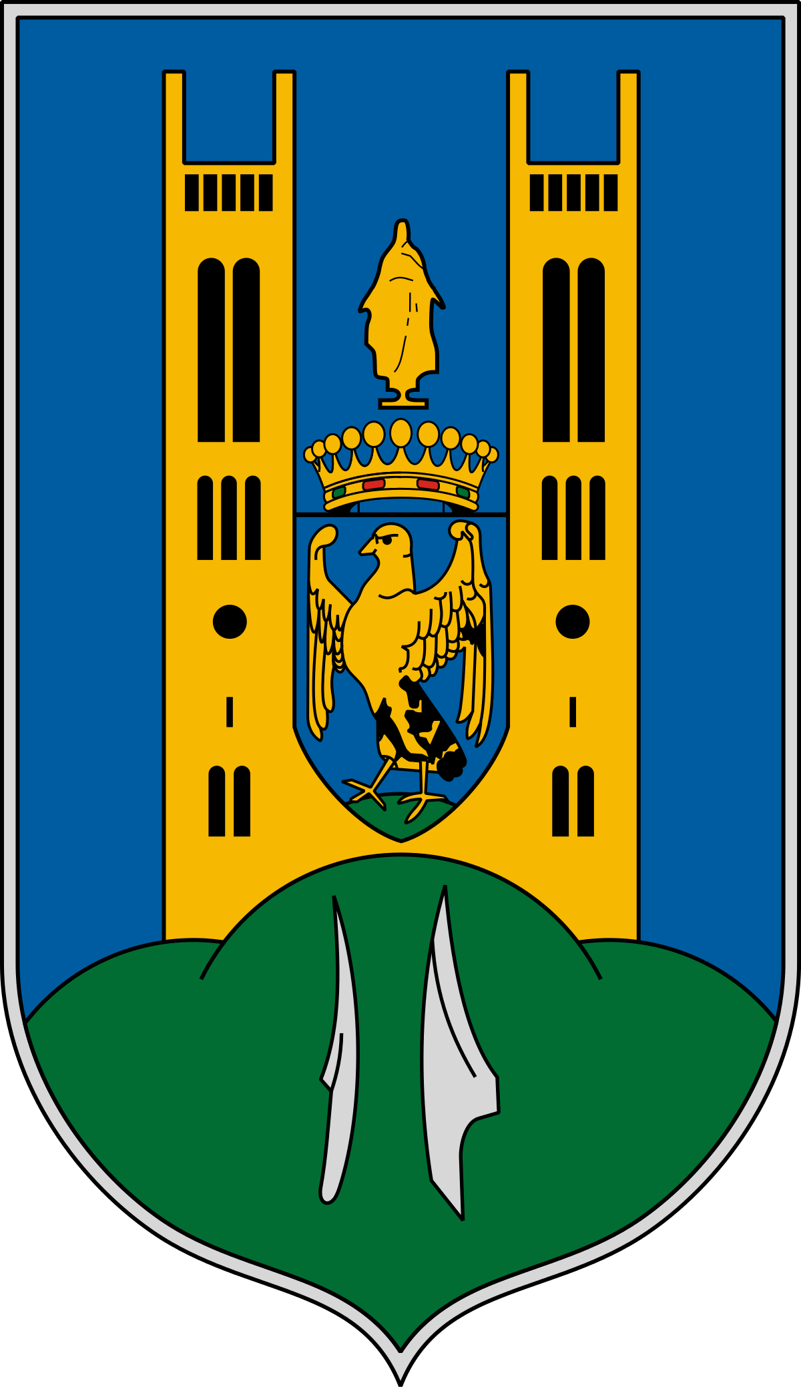

FÓT VÁROS
VÁROSMARKETING STRATÉGIA
2022 - 2024

TARTALOM

- VEZETŐI ÖSSZEFOGLALÓ
- BEVEZETÉS: A VÁROSMARKETING TEVÉKENYSÉG ÉRTELMEZÉSE, HÁTTERE, MÓDSZERTANA
- KÖRNYEZET- ÉS HELYZETÉRTÉKELÉS
3.1. HELYZETELEMZÉS
3.2. VERSENYTÁRSELEMZÉS
3.3. LEGJOBB GYAKORLATOK
3.4. SWOT ELEMZÉS
3.5. FÓT POZICIONÁLÁSA
- MARKETINGSTRATÉGIA
4.1. MARKETINGELEMEK MEGHATÁROZÁSA
4.2. A VÁROSMARKETING TEVÉKENYSÉG CÉLCSOPORTJAI
- JÖVŐKÉP
- VÁROSMARKETING CÉLOK MEGHATÁROZÁSA
6.1. CÉLOKHOZ, CÉLCSOPORTOKHOZ RENDELT MARKETINGTEVÉKENYSÉG
- KOMMUNIKÁCIÓFEJLESZTÉS
7.1 BELSŐ (TÁRSADALMI) KOMMUNIKÁCIÓ - FÓT A FÓTIAKNAK
7.2. KÜLSŐ (ÉRTÉKESÍTÉSI) KOMMUNIKÁCIÓ - FÓT MINDENKINEK
7.3. ÖNKORMÁNYZATI KOMMUNIKÁCIÓ
- PÉNZÜGYI KERETEK
- VÁROSMARKETINGET KOORDINÁLÓ SZERVEZET
- MONITORING

- VEZETŐI ÖSSZEFOGLALÓ

A városmarketing számos eszközzel, látványosan tudja növelni egy város sikerét, ismertségét, elismertségét, az ott élők számára jelentős identitásképző és megtartó erővel bír, azonban hosszú távon csak egy tervezett, stratégiailag is végiggondolt, korszerű kreatív megoldásoktól sem elzárkózó, többszereplős együttműködésre épülő munka hoz tartós eredményeket.

Jelen stratégiában vázolt többéves elképzelés megvalósításával Fót az elmúlt években indult fejlődési pályájának ívét kívánja továbbvinni. A tervezett fejlesztések a település jövőképéhez társulva – a megfelelő finanszírozási háttérrel – alkalmasak arra, hogy a város tovább erősítse megszerzett pozícióját, megtartsa népességét, illetve új szerepeket vállaljon a helyi közösségi élet formálása, erősítése terén.

Ezeket a célokat a jelen stratégiában, illetve az Integrált Településfejlesztési Stratégiában részletezett fejlesztési projektekkel, és az ezekre allokált összeggel kívánja elérni a város annak érdekében, hogy a város finanszírozásának minél nagyobb hányada fontos projektekre legyen elköltve.

A városmarketing stratégia legfontosabb feladatai között tartja számon Fót Város természeti-, épített-, és kulturális örökségének ápolását, értékeinek megőrzését, népszerűsítését és – lehetőség szerint – további gyarapítását.

Fót lakóterületének jelentős része kertvárosias lakóterület, illetve a város területén két jelentős gazdasági terület került kijelölésre, a Déli Vállalkozási Terület és a Nyugati Iparterület. Jól elkülönül egymástól a városmag, a lakóházas területek és a gazdasági célú övezetek.

A stratégia figyelembe veszi Fót mezőgazdasági múltját, illetve azt, hogy a város népessége a Budapestről az agglomerációba költözők számának köszönhetően évről évre nő. A főváros lakossága ötödik éve folyamatosan csökken - az agglomerációban található városoké pedig ezzel párhuzamosan nő. Ez a tendencia Fóton is érzékelhető.

Ezen anyag készítését több cél vezérelte. Egyfelől szerteágazó területek vizsgálatával összegzi azokat az adottságokat, lehetőségeket, amelyek Fót városmarketing stratégiája megalkotásának sarokpontjait adhatják. Ezekre építve megvizsgálja azokat a pontokat, amelyek stratégiai keretrendszert jelenthetnek a városmarketing különböző területein a kitörési pontok és taktikai megoldások kidolgozásához (például szlogen, design, logó, események, taktikai kampányok, üzenetek, kommunikációs- és média használati lehetőségek, turizmus, vállalkozások, önkormányzat, és így tovább). Szintén cél, hogy ezen városmarketing stratégia alapjaira építve rövid- és hosszú távon úgy lehessen irányokat kijelölni, hogy azok kellő továbbgondolással, aktualizálással, és a részletek megfelelő kiaknázásával folyamatosan hozzájáruljanak Fót gyarapodásához.
A stratégia időtávja 2024-ig terjed, azzal, hogy az ezt követő időszakra is hatással lévő közösségi, kulturális és szórakoztató projekteket kíván finanszírozni. A vázolt fejlesztési elképzelést megalapozó konzultációk során kiderült, hogy annak ellenére, hogy Fót lakossága némileg megosztott - régi és új fótiak -, igénylik a változást, nyitottak a fejlesztésekre, valamint fontosnak tartják a közösségi élet felpezsdítését is. Ha a stratégiában leírt és megindokolt fejlesztések megvalósulnak, Fót fejlődése hatalmas lendületet vehet, illetve egy dinamikusan fejlődő, komfortos kisvárost, szerethető, élhető környezetet biztosíthat a városban lakók számára.

- BEVEZETÉS: A VÁROSMARKETING TEVÉKENYSÉG
HÁTTERE, MÓDSZERTANA

A városmarketing a várost olyan terméknek tekinti, amelyet a piacon értékesíteni akar.
De mi a város? Fizikai létesítmények, szolgáltatások, helyi adottságok, történelmének, történeteinek és élményeknek bonyolult összessége. Az összetett fizikai megjelenésén túl a városról kialakult képzetek, szubjektív képek is részei, alakítói ennek a kialakult képnek.
A hatékony és következetes városmarketing olyan tevékenységek összessége, mely az adott településről kialakult töredezett képet konzisztens márkává formálja.

A városmarketing célja:
- A város versenyképességének növelése
- Térségi szerepkör pozícionálása, jobb kihasználása
- Befektetések és fejlesztések bevonzása
- Pozitív arculat kialakítása, az identitás erősítése
- Turizmus fellendítése, idegenforgalmi célú fejlesztések
- A helyben lakókban a lokálpatriotizmus erősítése

A városmarketing stratégiájának kialakításakor arra helyeztük a hangsúlyt, hogy figyelembe vegyük azokat a visszajelzéseket, tapasztalatokat és ajánlásokat, amiket a helyi közösséggel történt egyeztetés alapján kaptunk.
A tervezés középpontjában a város lakói, a helyi közösségek álltak. Az erőforrások megszerzésének elemi feltétele ugyanakkor, hogy az elképzelések olyan projekttervek, szolgáltatási koncepciók formáját öltsék, amelyek megfeleltethetőek a szélesebb körű fejlesztési tervek rendszerének, azaz tudnak kapcsolódni Fót Integrált Településfejlesztési Stratégiájához, mely Fót középtávú (2021 és 2027 közötti) fejlesztési céljainak, irányainak meghatározását tartalmazza.
A koncepció kidolgozásának folyamata és a legfontosabb mérföldkövek az alábbiak voltak:

- Helyzetelemzés
A stratégia közösségi tervezésének első része helyzetelemzés volt, amely feltárta a helyi gazdasági és társadalmi viszonyokat.

- Vélemények begyűjtése, friss közvélemény-kutatás feldolgozása
Az érintettek részvételével zajló kutatás legfontosabb kulcseleme egy olyan jövőkép megalkotása, amely mellett valamennyi érintett csoport el tud köteleződni, és amelynek megvalósítása érdekében hajlandóak az együttműködésre.

- Konzultáció
A helyzetelemzés és a primer kutatás eredményeinek bemutatása, megvitatása, ha szükséges, módosítása.

- Városmarketing stratégia létrehozása
A célrendszer meghatározása, azaz a városfejlesztés főbb céljainak kitűzése, megfogalmazása, majd azok keretbe foglalása. A célok minden esetben a helyzetelemzés és kutatás alapján tett megállapítások, következtetések eredményeként születtek, a feltárt problémákra reagálva és az értékekre támaszkodva. A városmarketing stratégia célkitűzései a jövőkép alapján kijelölik a város fejlődésének legfontosabb irányait, valamint meghatározzák, hogy Fót a jövőben milyen elvek és preferenciák alapján fejlődjön.

- Tevékenység ütemezése, monitoring
Ebben a szakaszban történt a célok megvalósításához szükséges elemek rögzítése, a város fejlesztési célterületeinek, valamint a rövid- és középtávon megvalósítandó projektek fókuszterületeinek kijelölése. A megvalósítás folyamatát követni kell (monitoring), hogy a külső környezet változásaira azonnal lehessen reagálni, szükség esetén a már meghozott döntéseket felülvizsgálni. A monitoring a célokhoz rendelt indikátorok alakulásának figyelésével történik.

Fóton évek óta valós igény mutatkozik a hasznos és látványos beruházásokra. A lakosság örül, és üdvözli az olyan infrastrukturális fejlesztéseket, amelyek könnyebbé és jobbá teszik az életüket. Ezekről a fejlesztésekről és beruházásokról pedig folyamatosan tájékoztatni kell a lakosokat is, akik ezáltal büszkék lehetnek a folyamatosan fejlődő lakóhelyükre, ami a lokálpatriotizmus erősítésében is fontos szerepet játszik.
A lakosok jelenleg a felmérések alapján úgy gondolják, hogy van fejlődési potenciál a város kommunikációjában, hiszen minden évben van néhány olyan jelentősebb hír, ami el sem jut hozzájuk, vagy ha igen, utólag, amikor már nincs jelentősége.
A lakosság nagy része úgy érzi, a rendezvények színvonalán is lehetne javítani. Úgy látják, hogy a városnak nincs minden esetben egységes koncepciója, amire fel van fűzve a kommunikáció íve, inkább elszórtan jelennek meg akár a közszolgálati információk is. Nincs egységes, felismerhető és egyedi városarculat, a reklám- és hirdetési tevékenység pedig nem minden esetben koordinált.
Ami még meghatározó a város közéletében, hogy a város ugyan rendelkezik civil háttérrel, de ez fejleszthető lenne, különösen a pandémia bezártsága után. Van néhány olyan civil szervezet, ami tevékenyen tesz a városért, illetve Fót közösségéért, de elférne a városban több, illetve többféle civil szerveződés is; és a lakosság részéről igény lenne több közösségi megmozdulásra és akcióra is.

A városmarketing a marketing szakma még nem olyan régi területe, amely még nem rendelkezik kiterjedt szakirodalommal és gyakorlattal, ezért szükség volt egy feltáró munkára a település marketing módszertanára vonatkozóan.
Bemutatjuk a városmarketing szerepét a területfejlesztésben; tisztázzuk a városmarketing definícióját, elemeit és fontosságát, valamint kapcsolódását a fejlesztési tervekhez.
Választott módszertanunk a projektciklus-menedzsment volt (PCM), azaz a szektorális megközelítést, a kereslet-vezérelt megoldásokat, fejlett elemzési technikákat, célorientált tervezést, mérhető hatásokat, minőség hangsúlyozását, fenntarthatóság figyelembe vételét emeltük ki.
A fennálló helyzet részletes értékelése után kiderültek a kedvezményezettek valós igényei, amire a stratégiaalkotás alatt koncentrálni kell.

3. KÖRNYEZET- ÉS HELYZETÉRTÉKELÉS

3.1. HELYZETELEMZÉS

Természeti és társadalmi adottságok, gazdasági helyzet, teljesítmény, kínálat feltárása.

Egy település életét számos tényező alakítja, alapjaiban meghatározó tényezőként kell számon tartani földrajzi helyzetét, fekvését, a környező településekhez kapcsolódó viszonyát, helyi társadalmát, innovativitását, gazdaságban betöltött szerepét, valamint közigazgatási pozícióját.

Természeti adottságok feltárása
Fót városa a Gödöllői-dombság peremén, Budapesttől északra 17 kilométerre található. A fóti dombok az Északi-középhegység nyugati nyúlványai, nyugaton Dunakeszi, északkeleten Csomád és Veresegyház, keleten Mogyoród, délen pedig Budapest a legközelebbi település. Legmagasabb pontja (287 méter) a Somlyó-hegyen található. A város környezeti adottságai kiemelkedőek.

Fóti Somlyó-hegy (287 m):
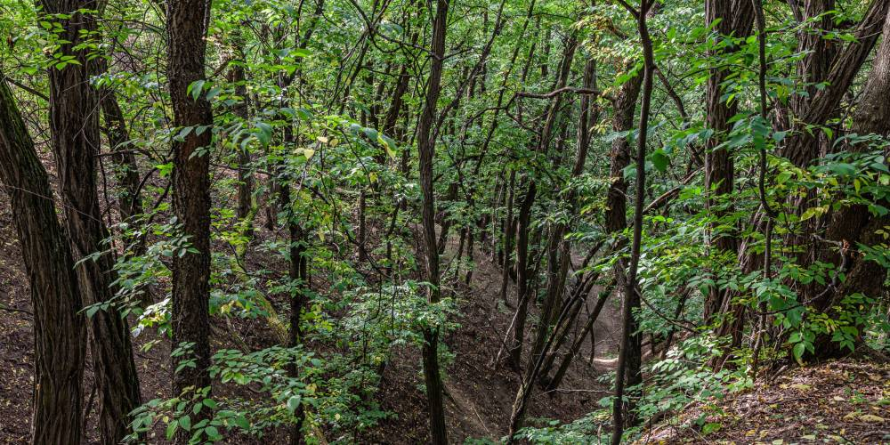
A Gödöllői-dombvidék peremén, a várostól északra kiemelkedik a fóti Somlyó, mely rendkívül értékes geológiájú, növénytársulásokban változatos, növény és állatvilágában gazdag rész. Piroxénandezit-tufából, édesvízi és miocén mészkőből, valamint löszös és homokos pannon üledékből épült fel, gazdag földtani és formai változatosság miatt a hegy növényvilága sokszínű és nagyon értékes. A területen sokféle lágyszárú növény honos. A meredek északi lejtők sajátos mikroklímájával magyarázható, hogy a sziklák jelenléte nélkül is megtelepedett az aranyos fodorka, de kiemelkedően magas a pannon, a pontusi és a szubmediterrán fajok száma, szinte az egész vegetáció a jégkorszak utáni felmelegedés emlékeit őrző reliktumfajok sokaságából áll - a kutatások szerint 320 növényfaj él itt. A terület lepkefaunája szintén kiemelkedő, csaknem 650 nagylepke faj előfordulását jegyezték fel. A fóti boglárka legjelentősebb hazai lelőhelye, de a ritka szubmediterrán elterjedésű zörgőlepke is itt él.
A területen az elevenszülő gyík kivételével az összes hazai gyíkfaj megtalálható, legértékesebb közülük az országszerte pusztuló magyar gyík. A hegy madárvilága is gazdag, a fehérhátú kivételével valamennyi harkályfaj előfordul a területen, illetve kisebb gyurgyalag állomány is található.
A Fóti-Somlyó természetvédelmi terület, itt található a Fóti-Somlyó tanösvény, melynek része a közel 23 millió éves fóti löszfal is.

Fóti-Somlyó tó (Nagy-tó):
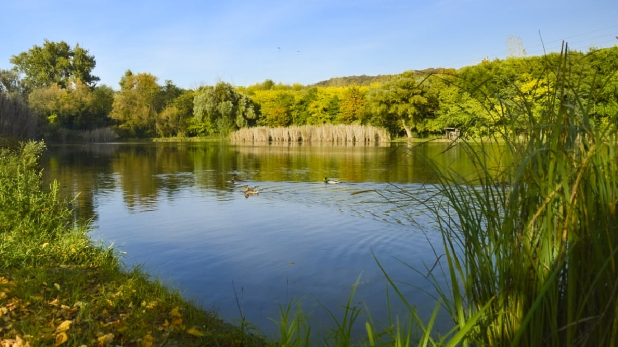
A tó természetes keletkezésű, az 1970-es évekig 25 fenékforrás táplálta, de ezek a tisztítás következtében, ill. a fokozódó szárazság miatt mára elapadtak. A víz utánpótlását napjainkban a tó partjától ÉNy-ra fúrt kút biztosítja egy zsilip segítségével. A kút vízhozama függ a lehulló csapadéktól.
A lehulló csapadék és a tó párolgása egyensúlyban van, csak az aszályos években süllyed a vízszint a kritikus 1,50 m alá. A tó teljes víztérfogata kb. 14000 m3, átlagos mélysége (1960-as mérések szerint) 1,50 m, legnagyobb mélysége 1,90 m. Mai becsült legnagyobb mélysége 2,20 m.
A tavat sokáig használták strandolásra, télen korcsolyázásra, a nádast pedig horgászatra. A Fóti tófürdő már a két világháború között is népszerű volt, saját vonatmegállót is kapott. Az 1970-es években a környékén jelentős nagyságú üdülőterület alakult ki. A csatornázás hiánya miatt a szikkasztókból elszivárgó szennyvíz a talajvízzel keveredve rontotta a tó vizének minőségét, így ma már nem lehet benne strandolni, horgászásra használják.

Mogyoródi-patak:
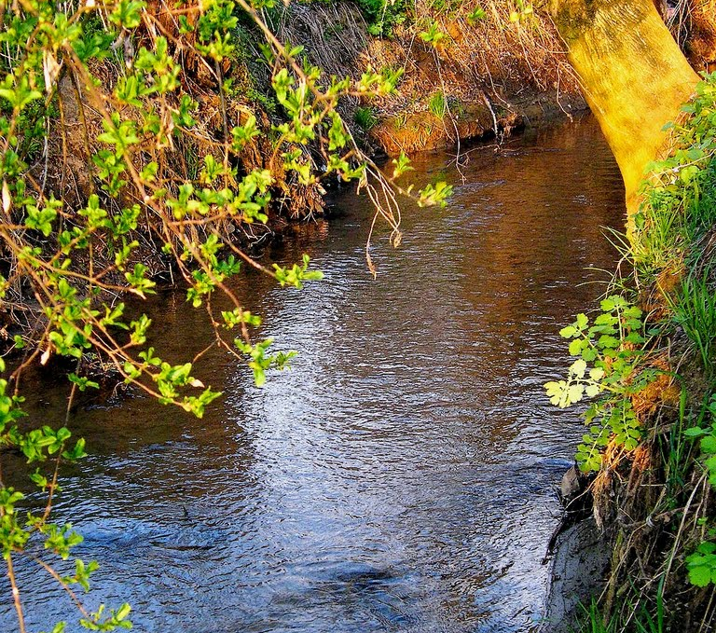
A Mogyoródi-patak Mogyoródnál ered, Fót felé hagyja el a Gödöllői-dombságot, és Káposztásmegyernél folyik a Szilas-patakba. A patak 12,5 km hosszúságú, szélessége 1-2 m között változik. A vízfolyás által táplált ligetes erdősáv szélessége átlagosan 10 méter. Vizét Mogyoród nyugati részén felduzzasztották. A fóti szakasza szabályozatlan, ami napjainkban ritkaság. A patak partját hosszú szakaszokon öles fák díszítik, egyes helyeken széles, lapos völgyben kaszálók és szántók között halad, másutt mélyre vágott, szurdokszerű völgyben kanyarogva siet a Duna felé. A fák között és a réteken védett és fokozottan védett élőlények élnek.
A Mogyoródi-patak (régen Csíkvölgyi-patak) két oldalán jött létre az őstelepülés.

Hármas-tó:
A fóti kastélyparkban található a mesterségesen kialakított Hármas-tó, ami a Mogyoródi-patak felduzzasztásával került kialakításra.

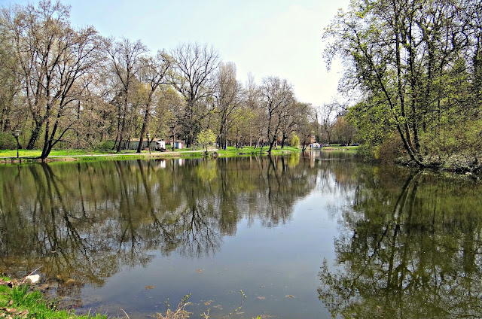

Tőzeges tó:
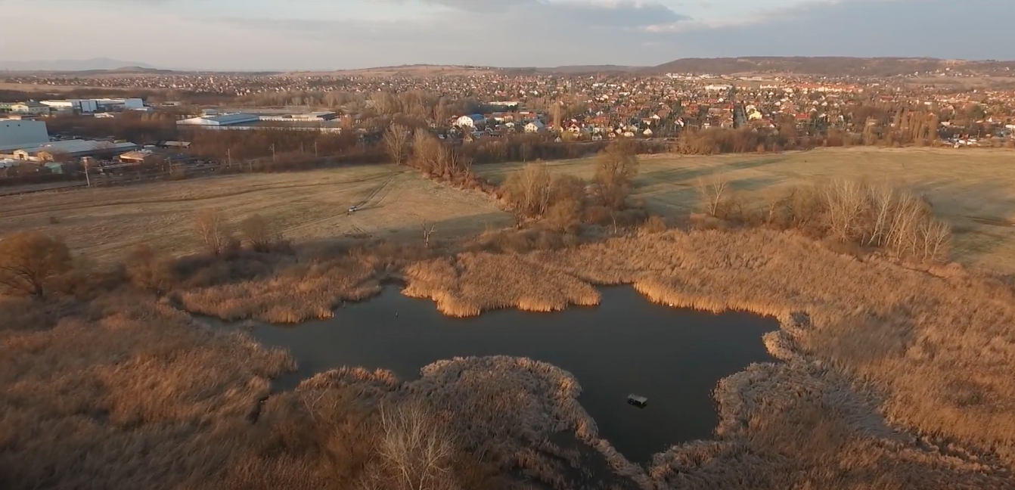
Fót déli részén található a Tőzeges tó. A tó és a környéke több különleges növénynek, illetve madárfajnak ad otthont, mint pl. a szürkegém, a nagykócsag, a vízityúk, a szárcsa, a nádi tücsökmadár vagy a jégmadár. Összesen 36 fajtát - köztük több védett fajt is - tartanak számon az ornitológusok.

Márton-patak:
A Fóti-Somlyó tó (Nagy-tó) levezető vize.

Fóti homokbánya:
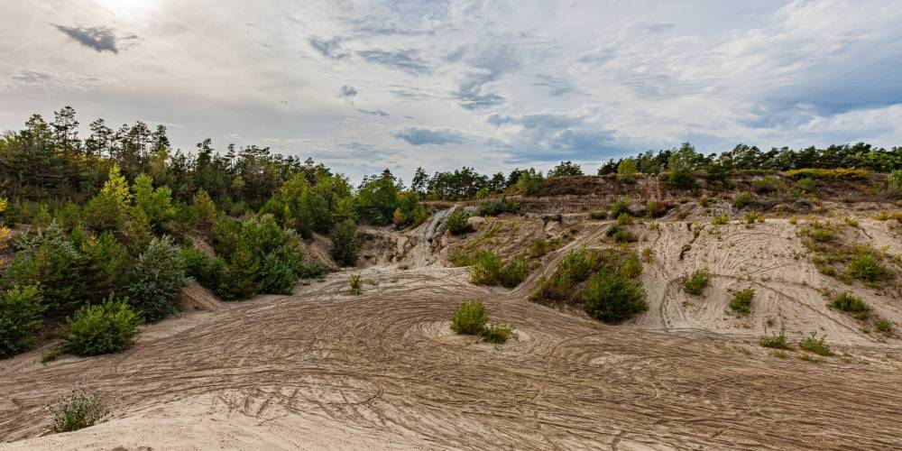
Az egykori homokbánya területe a különleges látványvilágával emelkedik ki a környék fásabb vidékei közül.

Tájhasználati problémák
Tájhasználati konfliktusokat és problémákat jelent a lakónépesség megjelenése a mezőgazdasági területeken, továbbá, hogy a természetvédelmi oltalom alatt álló erdőterületek egy része gazdasági rendeltetésű.

Összegzés:
Fót és környéke nagyon gazdag természeti kincsekben és különleges helyekben, melyekre jóval kevesebb figyelem irányul, mint amennyit érdemel. Az itt lévő különleges növény- és élővilágra méltán lehetnek büszkék a helyiek, és megfelelően kommunikálva nemcsak a helyieknek biztosít kikapcsolódási és szabadidős tevékenységhez kitűnő terepet - mely fontos lehet a település lakosságmegtartó hatásának növelésében –, de számos turistát is vonzana. A városról alkotott képnek jelenleg nem képezik meghatározó részét a Fótot körülvevő természeti értékek, erre a jövőben javasolt nagyobb hangsúlyt fektetni a kommunikációban is, illetve javasolt ezekhez kapcsolódó aktivitásokat, figyelemfelkeltő, edukatív rendezvényeket szervezni.

A természeti adottságok több iparág szempontjából is jobban használhatóak, illetve kihasználhatóak lennének, már csak Budapest közelsége miatt is. Egy hosszú távú terv részeként javasolt az egynapos vagy hosszúhétvégés turizmus fellendítésén elgondolkodni, és ezzel kapcsolatos fejlesztéseket beütemezni.

Társadalmi adottságok feltárása

Demográfiai adatok:
Fót lakossága kb. 20 700 fő, népsűrűség 547 fő/km2.
Fót népessége az elmúlt években folyamatosan nőtt, a város vonzó célpont az agglomerációban, olyannyira, hogy egy 2019-es felmérés szerint Dunakeszi, Göd és Fót vezeti a pesti agglomeráció árversenyét.
A Fót belterületét északról és délről határoló tájvédelmi, természetvédelmi területek, erdők természetes határt szabnak a város terjeszkedésének. Mesterséges határt jelent továbbá az M3 autópálya is.

A Fót város szociális térképéhez tartozó kutatás (második egység) 900 fő 18 évesnél idősebb fóti lakos bevonásával, személyes megkérdezéssel készült. A kutatás célja Fót jelenének, társadalmi összetételének leírása, a legfontosabb problémák azonosítása.
- Fót lakossága folyamatosan nő, elsősorban a beköltözők aránya viszonylag magas, a Fótról elköltözőkét jelentősen meghaladó számából fakadóan. A város vonzereje és népességmegtartó ereje igen nagy, és lakosságszámának növekedése arányaiban meghaladja Pest megye településeinek átlagát. A kutatásból kiderül, hogy a városba költözők legnagyobb része Budapestről érkezik, és az újonnan beköltözők státusza átlagosan magasabb a helyiekénél.
- A természetes szaporulat (a születések és halálozások mérlege) nulla körül alakult az elmúlt évtized során, a népesség számára tehát inkább a beköltözés és az elköltözés mérlege van hatással.
- A foglalkoztatottságot vizsgáló kérdésekből az derül ki, hogy a város felnőtt lakosságának kétharmada aktív kereső (foglalkoztatott vagy vállalkozó). Az elmúlt öt évben 15 százalékot érintett személyesen a munkanélküliség és a válaszadók 69 százalékának van a családjában olyan személy, aki az elmúlt években munkanélküli volt. A munkanélküliség (regisztrált álláskeresők száma) alakulása nagyjából az országos, illetve a megyei átlagnak megfelelő Fóton.

A város aktív foglalkoztatott rétegének több mint fele más településen dolgozik, 48 százalékuk Budapestre jár. Mind a magas végzettségűekre, mind a magasabb jövedelműekre jellemző, hogy az átlagosnál magasabb arányban járnak Budapestre dolgozni.

Térbeli, társadalmi rétegződés, konfliktusok
A város képviselői, valamint a szociális, illetve kulturális szakterületen dolgozó szakemberek is megfogalmazták, hogy a fóti lakosság különböző csoportjai különbözőképpen viszonyulnak a településéhez. Egy részük aktív lakóként jelenik meg, akik számára fontos a település jövője, az együttműködés és társadalmi szolidaritás eszméje. A lakosok másik része a várost alvóvárosként használja, nem kíván vagy nem tud a mindennapokban szerves része lenni a településnek, és végül vannak azok a lakók, akik részben használják a várost, a különböző intézményeit, szervezeteit, szolgáltatásit és egyéb, aktuális állapothoz kapcsolódóan szükséges intézményeit. A városmarketing stratégia hosszú távú célja annak elérése, hogy a második és a harmadik csoport is aktívabban vegyen részt a város életében.

Civil szervezetek, közösségek
A város civil szervezeteinek működése jelentős fejlődést mutat, de láthatóak még olyan területek, ahol tovább lehetne erősíteni a jelenlétüket. Vannak olyan kezdeményezések, amelyek segítik a város közösségépítését, amelyek részt vesznek a társadalmi segítségnyújtásban vagy környezeti problémák megoldásában is, ám ezek aktivitása növelhető lenne. A városvezetése az új civil szervezetek létrejöttét is támogatja.

A városvezetők évek óta dolgoznak azon, hogy Fóton létrejöjjön egy igazi, összetartó, lokálpatrióta közösség. A kisközösségek a korlátozott lehetőségeikhez képest megtesznek mindent, ami ezt elősegítené, de ehhez szükség lenne a fiatal felnőttek magasabb arányú bevonására és támogatására is. Ezek jelentős hányada Budapesten tanul vagy dolgozik, az életterük nagy része is a fővároshoz kapcsolódik, hétköznapjaikat ott töltve a fóti – kulturális, szociális - intézményi struktúrát alig veszik igénybe.

Közszolgáltatások:
A település intézményi ellátása megfelelő. Fót rendelkezik elegendő óvodával, általános iskolával, középiskolával, családgondozó intézménnyel, rendelőintézettel, kulturális intézményekkel, szolgáltatásokkal. A minőségük megfelelő, a lakók többnyire elégedettek a helyi intézményi rendszerrel és az önkormányzattal egyaránt.

A lakossági kutatásból kiderült, hogy messzemenően a legnagyobb igény egy olyan Egészségházra van, amelyben szakorvosok és megfelelő egészségügyi szolgáltatás zajlik, ennek az önkormányzati előkészítése már folyamatban van, így hamarosan ez az igény kielégül.
Összegzés:
Fót a lakosságszámát egyértelműen tudja tartani, sőt, a beköltözőknek köszönhetően növeli is. A város maga alapvetően kiegyensúlyozott demográfiai tendenciákkal rendelkezik. Problémát jelent, hogy a fiatal és/vagy a magasan képzett munkaerő nagy része Budapesten vállal állást, valamint, hogy a lakosság nagyon heterogén, társadalmilag és szociálisan is megosztott, ami sem közösségformálás, sem a települési megtartóerő szempontjából nem túl szerencsés.
Fontos, hogy a városban megjelenő közösségi feladatok, társadalmi kérdések, közös ügyek megoldásában, a lehetőségek kihasználásában, az önkormányzati és a civil szféra közötti együttműködésen alapuló kapcsolatokra építsünk úgy, hogy minden érintett közelebb kerüljön céljaihoz, miközben a városi érdekeket is szem előtt tartjuk, illetve a helyi lakosság elégedettsége is növekedjen, ami Fót közösségformálása szempontjából kiemelten fontos.

Gazdasági helyzet, teljesítmény, kínálat feltárása

Fót Magyarország egyik legfejlettebb régiójában, Közép-magyarországi régióban, Budapest vonzáskörzetében található. A városhoz vezető utak állapota jó, de felújításra szorulnak a város helyi útjai. A város helyzetét és fejlesztési lehetőségeit alapvetően befolyásolja a szomszédjában elhelyezkedő főváros, amelynek térszervező ereje és bővülő agglomerációs zónája a szomszédos kisebb településekre is kiterjed.
A régió kiemelkedő gazdasági helyzete kedvezően hat a város fejlődésére, különösen a megváltozott támogatási rendszer életbe lépése után.
A koronavírus-járvány negatív gazdasági hatásai szerencsére elkerülték Fótot, az ipari park területén a többnyire logisztikával foglalkozó cégeket nem érintette a vírus miatti visszaesés, így jelentős gazdasági visszaesés az 2020-2021-es évben nem volt tapasztalható. Ettől függetlenül Fót Város Önkormányzatának változatlanul célja, hogy a gazdasági élet élénkítését szolgáló tevékenységeket elősegítse, hiszen 2018 végén - 2019 elején az országban több helyen is visszaesett az ipari parkok iránti bérlői kereslet.
A településen működő kisvállalkozások közül kevés mutat kiemelkedő gazdasági teljesítményt. Fót vállalkozásai közül hiányoznak a közepes vállalatok, a nagyvállalatok száma pedig növelhető. Annak ellenére, hogy van ipari park, az ott jelen lévő vállalatok a helyi vállalkozások piaci versenyképességét jelentősen nem növelik.
Fóton két hazai kiskereskedelmi áruházlánc rendelkezik üzlettel, a nagy hypermarket (Auchan) azonban a város szélére került, a másik üzlet kínálata (Coop) pedig nem elég vonzó a helyiek számára. Fót közelében, de már szomszédos településen a másik nagy hypermarket (Tesco) is megtalálható. Így a lakossági igények között évek óta első helyen szerepel egy még nem jelenlévő, ismertebb élelmiszerlánc könnyen megközelíthető helyen lévő üzletének megnyitása, amelynek előkészítő munkái megkezdődtek.

Kulturális helyzet feltárása

A város számos kulturális hagyománnyal és örökséggel rendelkezik, ezek alapvetően jelen vannak a város életében és hatással van a lakók identitástudatára is. A helyi hagyományok őrzése, tradíciók ápolása a XXI. században felértékelődött, fontos a lokalizmus, hiszen ez egyfajta válasz a globalizmusra.
A helyi intézményrendszer és a környezeti adottságok megvannak, a város önkormányzata pedig alapvetően arra törekszik, hogy egy olyan rendszert alakítson ki, amely mind a helyi lakosság, mind pedig az idelátogató turisták számára biztosítja a színvonalas kikapcsolódás lehetőségét. A városban működő művelődési ház megfelelő kulturális ellátottságot biztosít a lakosságnak, az iskolák, a Fáy Présház, a Németh Kálmán Emlékház, a templomok és a Fóti tó mind-mind remek helyszínek különféle kulturális rendezvények befogadására. A város leghíresebb műemlékei, a katolikus templom és a kastély pedig hatalmas vonzerőt biztosít az idelátogató turistáknak is.
A városban mozi vagy állandó színház jelenleg nem működik, de rendszeresen van vendégszínházi előadás, és alkalmankénti filmvetítést is rendeznek a Vörösmarty Művelődési Házban.

Sportélet:
A város sportélete egészen az 1910-as évek elejére nyúlik vissza, ugyanis a „boldog békeidők” utolsó évében, 1913-ban alakult meg a Fót Sportegyesület, egyetlen szakosztállyal, a labdarúgókéval.
Az 1980-as évek elején zajlott a helyi nézőtér- és öltözőkorszerűsítéssel járó pályafelújítás. 2022-ben megtörtént a nemzetközi szabályoknak is megfelelő műfüves pálya átadása, valamint elkészült a város multifunkcionális sportcsarnoka.
A Fót Sportegyesület meglehetősen aktív, 11 szakosztállyal várja a sportolni vágyókat.

Rendezvények:
A helyi kultúra közvetítését és fejlesztését szolgáló közművelődési tevékenységek azért fontosak, mert fejlesztik a helyi identitástudatot, és erősítik a településhez való kötődést.
A városi szintű nemzeti, állami ünnepek, helyi megemlékezések és kulturális programok megvalósítása az ünnepi és egyetemes kultúra közvetítését szolgáló közművelődési gyakorlat szerint történnek. Érezhető azonban, hogy nincs elég hangsúly az egyediségen, a különlegességen. Talán ez az oka annak, hogy a város rendezvényei nem minden esetben keltik fel az itt élő fiatalok érdeklődését.
Egy város identitására erőteljesen kihatnak a kulturális rendezvényei, és turisztikai szempontból (pl. Fót mint egynapos desztináció) is kedvező hatásúak. Egyedi téma köré rendszeresen szervezett rendezvények nemcsak az esemény ideje alatt képesek látogatókat vonzani. Az eseményt szervező város vonzerejévé válva folyamatosan, az imázsra gyakorolt jelentős hatásán keresztül is kifejti hatását..
A kulturális események esetében a város önkormányzata alapvetően olyan rendszer kialakítására törekedett, amely elsősorban a helyi lakosság számára biztosít kikapcsolódási lehetőséget. Bár a városban működő művelődési ház megfelelő kulturális ellátottságot biztosít, az igényfelmérés tanulsága, hogy a meghívott műsorok színvonala nem egyenletes, miközben érezhető a törekvés a minőségi programok iránt, a kínálat az utóbbi évben sokat fejlődött.

A fóti 2020. szeptember 28-i, nem reprezentatív, rendezvényekkel kapcsolatos felmérés alapján indultunk el, mely a Gyereknapi rendezvénysorozatot (Fóti Futi, Főzőverseny), az augusztus 20-i rendezvényt és a Fóti Szüretet vizsgálta. Ebből kiderült, hogy a válaszadók közel 30%-a látogat legalább bizonyos rendezvényeket, és van egy kb. 10%-os kemény mag, akik szinte minden eseményen ott vannak. Jellemzően a városban eltöltött idővel arányos a látogatottsági gyakoriság – nagyobb hírverés kell az új beköltözők számára, jellemzően 56%-uk nem tud a rendezvényekről.
Rendezvényekkel kapcsolatos negatív vélemények (legtöbbször kritizált pontok):
- Nincs kulturált étkezési lehetőség
- Nem lehet leülni
- Bóvli árusok
- Kevés és nem minőségi program
- Nincs eléggé reklámozva
Rendezvényekkel kapcsolatos igények (legtöbbször kiemelt pontok):
- Több sport program
- Helyi civileknek bemutatkozó lehetőség
- Helyi hagyományőrzőknek bemutatkozási lehetőség
- Minőségibb zenei fellépők (olyan előadók, akik a fiatalok számára is vonzóak, jó DJ-k, felkapott zenekarok, stb.)
- Több minőségi program
- Leülős, beszélgetős programok
- Minőségi kirakodóvásár
- Több kézműves termék, helyi vagy környékbeli
Összegzés:
A közhasznú kulturális szolgáltatások közvetítését és fejlesztését szolgáló tevékenységek Fóton kiemelten fontosak, hiszen ezek hivatottak biztosítani a szabadidő kulturális célú eltöltését, spontán és szervezett kapcsolatépítési lehetőséget nyújtva, ezáltal a helyi közösségi életet, és közvetetten a fóti identitást erősítve.

3.2. VERSENYTÁRSELEMZÉS
A versenytárselemzésnél három kiemelt szomszédos településsel hasonlítjuk össze Fótot, azokkal, akik jelenleg, illetve a jövőben is potenciális konkurenciát jelenthetnek a később kijelölt célcsoportokért. Ezek a városok Dunakeszi, Mogyoród és Veresegyház.
Fót Budapesttől északra 17 kilométerre található. Távolsági vonat és helyközi buszközlekedés megoldott, de nagy az átmenő fogalom is: Dunakeszi felől, Veresegyház felől és Budapest felől nagyon sok autó és teherautó halad át a város belső területein, főútjain.

Dunakeszi (népesség: kb. 43 000 fő)
A város a Duna partján, Budapesttől kb. 15 km-re található, Dunakeszi járás székhelye, a fóti lakosok szemében a legnagyobb versenytárs. Jó helyi és helyközi közlekedése van, kiépített közművekkel rendelkezik, a körzetközponti feladatok ellátásának köszönhetően többféle szolgáltatás van jelen, és jobbak is a szolgáltatások (egészségügy, rendőrség, bíróság, ügyészség, okmányiroda, földhivatali kirendeltség), mint a környező településeké. Dunakeszinek uszodája, reptere és nemzetközi szabványnak is megfelelő sportcsarnoka is van.
Iparűzési adó: 2%

Fót előnyei Dunakeszivel szemben:
- Dunakeszin túl sok az új beköltöző, a város zsúfolttá vált, kezdi elveszíteni a nyugodt, agglomerációs város jellegét
Fót hátránya Dunakeszivel szemben:
- Jóval kevesebb helyi szolgáltatás
- Rosszabb minőségű infrastruktúra

Mogyoród (népesség: kb. 7000 fő)
A község Budapesttől 18 kilométerre található az M3-as autópálya mentén, a Gödöllői-dombság egyik völgyében.
Fekvésének sajátossága, hogy Budapest mindössze 5 percre van autóval, a település azonban a turistákat vonzó látnivalók (Hungaroring, Aquapark) ellenére is megőrizte nyugodt, falusias légkörét.
Iparűzési adó: 1,8%

Fót előnyei Mogyoróddal szemben:
- Több szolgáltatás és kulturális esemény, kisvárosi hangulat
Fót hátránya Mogyoróddal szemben:
- Kevesebb bevétel a turizmusból
- 0,2%-kal magasabb iparűzési adó

Veresegyház (népesség: kb. 19 000 fő)
A település 1999 óta város, a Gödöllői-dombságban terül el, Budapesttől 25 km-re fekszik. A város lakosság méretéhez mérten jelentősnek mondható turisztikai szolgáltatásokkal és látnivalókkal rendelkezik: híres a veresegyházi Medveotthon és a Termálfürdő.
Iparűzési adó: 2%

Fót előnyei Veresegyházzal szemben:
- Közelebb van Budapesthez
- A település kevésbé falusias
Fót hátrányai Veresegyházzal szemben:
- Fóton nagy lakossági igény van a strandra, Veresegyházon pedig kettő is van (tó és termálfürdő)
- Fóton nincs állandó színházi társulat, míg Veresegyházon van a Veres 1 Színház és egy 8 hetes Nyári Színház

3.3. LEGJOBB GYAKORLATOK

Ahhoz, hogy elérjük a célunkat, és Fótból egy dinamikusan fejlődő, komfortos kisvárost hozzunk létre, meg kell vizsgálnunk más magyar településeket, hogy ott mi volt a metódus, milyen gyakorlatok vannak, amelyek itt is alkalmazhatóak lennének.

Stratégiánk alapján úgy véljük, hogy Fóthoz leginkább a sváb városmodell illene a legjobban, melynek jellemzői:
- Azokat a fejlesztéseket erősíti, amelyek kapcsolódni tudnak a terület történelmével, tradícióival és emberi szükségleteivel.
- Technológiáiban és szemléletmódjaiban célul tűzi ki az életminőség javítását és a város adottságait olyan módon használja ki, hogy az erősítse a minőséget és a tradíciót.
- A termékei a helyi kultúrán és annak hagyományain alapulnak, amelyek egyedülállóvá teszik.
- A település vásárlói rétegei támogatják, és előnyben részesítik a helyi kézműves termékeket és széles körben kínálják áruikat a helyi piacokon, vásárokon, városi eseménysorozatokon.
- Biztosítja lakóinak a tradíciókon és minőségen alapuló közösségen belüli mindennapi minőségi élet követelményeit.

Jól bevált tradíciókon alapuló, közösségteremtő példákat találunk országszerte, a legtöbb alulról induló kezdeményezésként, a helyieknek indult, és utána nőtte ki magát országosan ismertté.
Ilyen például a Káli-medencében a Liliomkert Piac, az Etyeki Piknik és az azt kiegészítő Gasztrosétány.
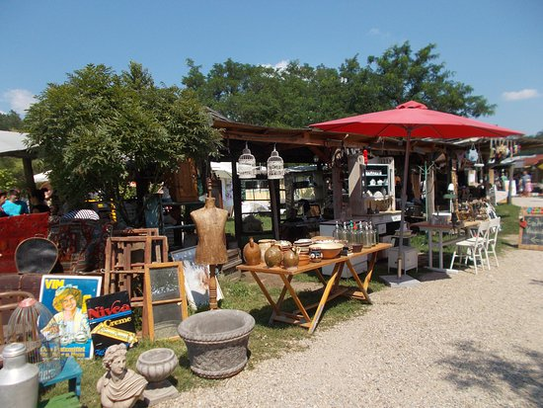
Liliomkert Piac
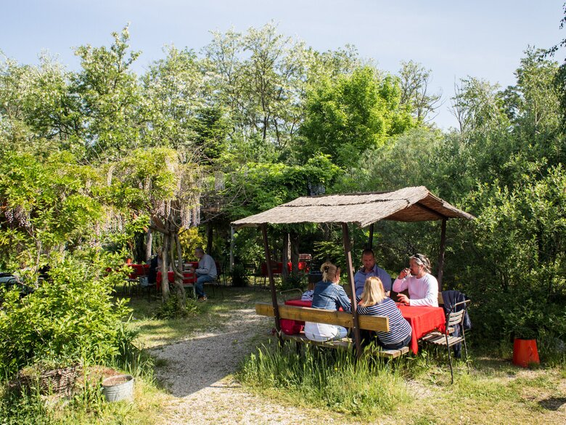
Liliomkert Piac
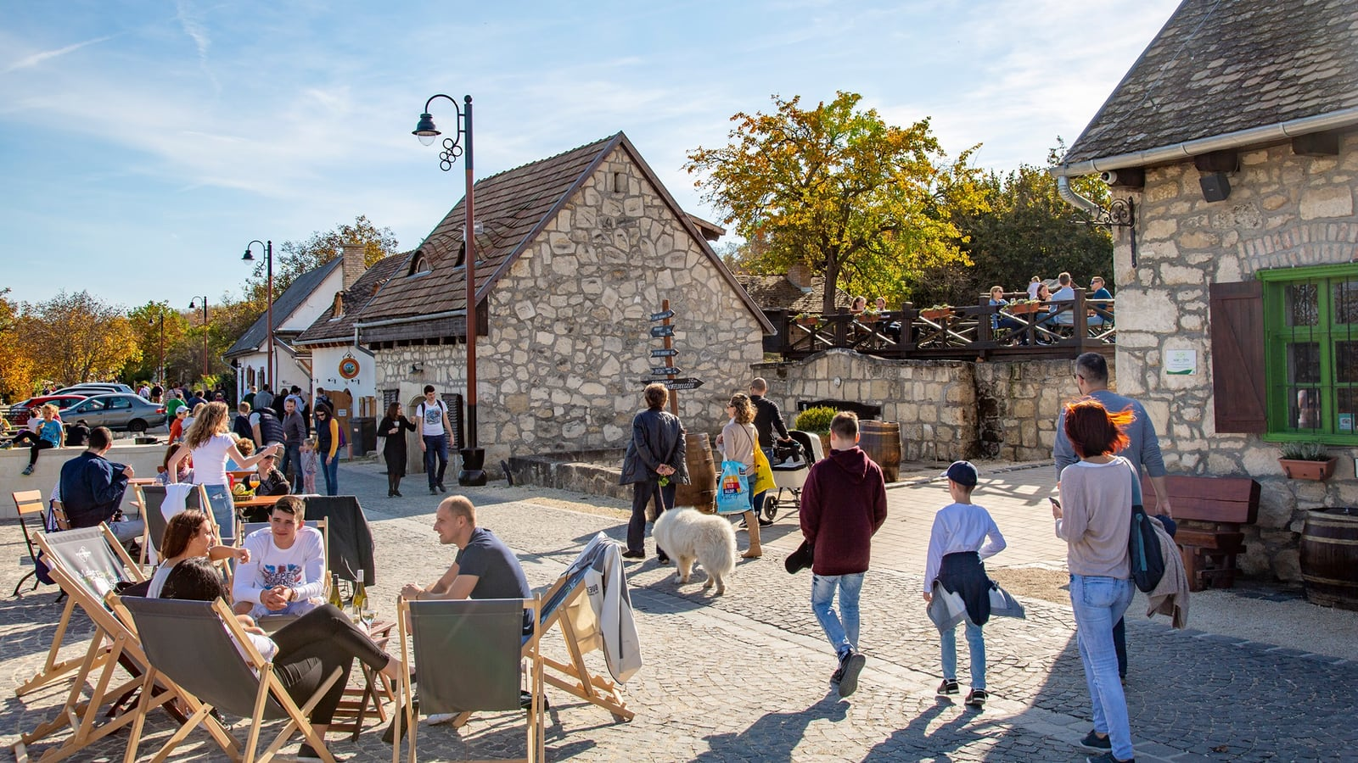
Etyeki Piknik

A civil kezdeményezések terén pedig jó példa a zsámbéki józsefvárosi “gödör”, azaz a pusztuló pincesor megmentése is.
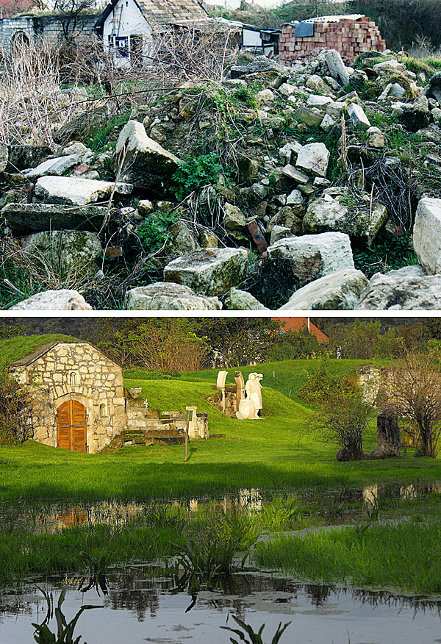
A zsámbéki pincesor a megmentés előtt és most

Mivel Fót is egykor a paradicsom és a szőlő városa volt, érdemes elgondolkodni azon, hogy ebből a tradícióból tudunk-e valamit áthozni a XXI. századba.
3.4. SWOT ELEMZÉS
A SWOT elemzést három általános fókuszpont mentén vizsgáltuk, melyek a következők: települési megtartóerő és közösségformálás, befektetés-ösztönzés, illetve turisztikai vonzerő.
Települési megtartóerő és közösségformálás fókuszpont: Ez a két szempont Fóton kiemelt feladat. Nem teljesen urbanizált település, amely nem rendelkezik elég erős identitástudattal. A településen erős a sportélet, de a városi közösségi élet színterein nem ez tapasztalható. A város megtartó képessége jelenleg nem elég erős.

TELEPÜLÉSI MEGTARTÓERŐ ÉS KÖZÖSSÉGFORMÁLÁS FÓKUSZPONT
BELSŐ TÉNYEZŐK - ERŐSSÉGEK:  - Magasan városiasodott térségben való elhelyezkedés  - Épített környezet  - Történelmi és építészeti értékek  - Sokszínű események  - Logisztikai cégek jelenléte miatt nincs nagy környezetszennyezés  - Színvonalas oktatási intézmények  - Gazdag kulturális örökség  - Sokszínű sportélet  - Hagyományőrző események | BELSŐ TÉNYEZŐK - GYENGESÉGEK:  - Illegális hulladéklerakások  - Elkerülőutak hiánya, nagy átmenő forgalom, zsúfolt utak  - Járdák hiánya vagy rossz minőségű járdák  - Kevés parkoló  - Településszerkezet: mezőgazdasági terület lakóövezetté válása  - Nem kedvező a fiatalok munkaerő-piaci belépése a településen  - Fiatalok helyben tartása fejlesztendő  - Fejlesztendő civil szféra
KÜLSŐ TÉNYEZŐK - LEHETŐSÉGEK:  - Térségi szerep erősítése  - Természeti adottságok jobb kihasználása szabadidős tevékenységhez  - A sportfejlesztés beindulásával lehetőség kikapcsolódásra és a szabadidősportra  - Városon belüli biciklis közlekedés elősegítése  - Tájházhoz kapcsolódó közösségi programok szervezése  - Fiatalok identitásának erősítése  - Közösségépítő városi rendezvények, akciók szervezése (cél: közös fóti életérzés)  - Határon túli kapcsolatok, testvérvárosok (kapcsolatok kiterjesztése a gazdaságra is) | KÜLSŐ TÉNYEZŐK - VESZÉLYEK:  - Környező települések lehetséges versenyelőnyei  - Szakképzett munkaerő jelentős hányada Budapesten vállal állást  - Társadalmi megosztottság az új beköltözők miatt mélyülhet

Befektetés-ösztönzés fókuszpont: A város gazdaságának alapja régen a mezőgazdaság volt, ez napjainkban eltűnőfélben van. Helyét átvették az ipari parkban székelő alacsony környezeti terhelésű iparágak, és ebben további lehetőség rejlik.

BEFEKTETÉS-ÖSZTÖNZÉS FÓKUSZPONT
BELSŐ TÉNYEZŐK - ERŐSSÉGEK:  - Kedvező megközelíthetőség, nemzetközi és országos tekintetben is  - Főváros közelsége  - Jó állapotban lévő épített örökség  - Növekedőképes kkv-szektor  - Kedvező telephely kínálat a vállalkozások számára  - Kedvező mezőgazdasági adottságok  - Vállalkozásbarát gondolkodású önkormányzat | BELSŐ TÉNYEZŐK - GYENGESÉGEK:  - Gazdasági szemlélet hiánya  - A belterületbe vont ipari területek gyenge kihasználtsága  - A város munkaerő megtartó képessége nem kiegyensúlyozott
KÜLSŐ TÉNYEZŐK - LEHETŐSÉGEK:  - Magyar és nemzetközi vállalatok betelepítése  - A közeli főváros nagy felvevő piacot jelent  - Ipari parkok kihasználtságának növelése, ipari parkok fejlesztése  - Intenzív városmarketing megvalósítása források bevonásával  - A támogatási rendszer, az uniós támogatások jobb kihasználása  - Térségi szerep növelése | KÜLSŐ TÉNYEZŐK - VESZÉLYEK:  - Helyi termelők kiszorulása a multik terjeszkedése miatt  - Kedvezőtlen a közeli főváros fejlesztés elszívó hatása  - Fiatalok elvándorlása.  - A képzett, főként diplomás csoportok tartós elvándorlása

Turisztikai vonzerő fókuszpont: Fót szempontjából fontos lenne a helyi épített és természeti értékekre épülő idegenforgalom fejlesztése, illetve a szolgáltató szektor támogatása.

TURISZTIKAI VONZERŐ FÓKUSZPONT
BELSŐ TÉNYEZŐK - ERŐSSÉGEK:  - Kedvező megközelíthetőség helyi és országos tekintetben is  - Főváros közelsége (lehetőség az egynapos turizmusra)  - Kulturális örökség: történelmi és építészeti értékek  - Értékes és többféleképpen is hasznosítható természeti környezet a város körül | BELSŐ TÉNYEZŐK - GYENGESÉGEK:  - Minőségi turizmus kialakulásához a feltételek hiánya  - Kommunikáció hiánya  - Nincsenek szálláshelyek, panziók
KÜLSŐ TÉNYEZŐK - LEHETŐSÉGEK:  - A természeti, táji örökségek potenciális adottságai  - Turizmushoz kapcsolódó szolgáltatások kialakítása  - Kulturális és/vagy kastélyturizmus fellendítése  - Fóton van Magyarország legnagyobb népviselet gyűjteménye  - Ökogazdálkodás és ökoturizmus fejlesztése  - A város hagyományain és lehetőségein (Pl. filmgyár, fröccs, soml(y)ói galuska, Fáy fogadó és így tovább) alapuló fóti turisztikai marketing stratégia és megoldások kidolgozása és megvalósítása  - Fót turizmus brand üzenet alkotás - pl. a tökéletes egynapos élmény/turistacélpont | KÜLSŐ TÉNYEZŐK - VESZÉLYEK:  - A közösségi forrásokat igénylő turisztikai fejlesztések elmaradása  - Hosszabb távon eredményt hozó, több területet összefogó, összehangolt munkára lesz szükség  - A környék más települései is fejlődni fognak turizmus területén
3.5. FÓT POZICIONÁLÁSA

Fót pozícionálása a versenytársakhoz képest
A 2020-ban tartott, fóti lakosok mélyinterjúja során kiderült, hogy az itt élők fontosnak tartják a várossal kapcsolatos kérdéseket és aktívan közreműködtek azok megválaszolásában. A 16 db, Fót városát érintő kérdésből azokat emeljük ki, melyek a városmarketing szempontjából a legfontosabbak:
Fót előnye, értékei:
- Filmgyár
- A természet közelsége és az ezáltal adódó lehetőségek (Fóti-Somlyó, Fóti Tó, Fóti Tőzeges, Fóti Homokbánya, azaz a “Fóti-sivatag”, Mogyoródi patak)
- Számos sportolási lehetőség van
- Sokszínű program a Vörösmarty Művelődési Házban
Fót hátránya:
- Nem eléggé összetartó a helyi közösség
- Városi infrastruktúra állapota, nagy átmenő forgalom
- Nincs állandó színház és mozi
- Nincs egy főtér, ahol össze lehet gyűlni, ami tud városi találkozóhelyként működni
- Bár az elmúlt években sokat javult a városkép, még van mit szépíteni
- Nincs strand (a Fóti tóban évtizedek óta nem lehet strandolni)
A válaszokból is látszik, hogy a városmarketing több ponton kapcsolódik a Fót Integrált Településfejlesztési Stratégiájával, mely Fót középtávú (2021 és 2027 közötti) fejlesztési céljainak, irányainak meghatározását tartalmazza.
4. MARKETINGSTRATÉGIA
4.1. MARKETINGELEMEK MEGHATÁROZÁSA
A marketingterv elkészítéséhez egy városmarketing stratégia esetében is szükséges a marketing elemek meghatározása, azaz meg kell határoznunk a 4P eszközöket (product – termék; price – ár; place – eladási csatorna; promotion – promóció).
Product (termék/szolgáltatás), és a hozzá tartozó termékpolitika. A legfőbb feladat, hogy olyan terméket hozzunk létre, amire a fogyasztóknak szüksége van, és ezt a terméket maximálisan a piaci igényekhez igazítsuk. Itt a termék maga a város. A fogyasztók elsősorban a lakosok, akik a város szolgáltatásait igénybe veszik, az itt működő vállalkozások, a potenciális befektetők, akikre a város fejlesztésében számítunk, illetve mindazok még, akiket célcsoportként fogalmazunk meg a következő pontban.
Price (ár), a város esetében az a cserérték, amit a szolgáltatásait igénybe vevőknek kell adni, megfizetni egy-egy szolgáltatásért cserébe. Az ott lakóknak sok esetben csak áttételesen jelenik ez az ár meg: mennyit ér meg nekem a Fóton lakás, ha munkáért pl. Budapestre kell bejárnom? Mit kapok cserébe? Egy befektető esetében ez az ár valós megfizetendő költség. Látható, hogy az árat egy város esetében sokkal rugalmasabban kell egy-egy fogyasztói csoporthoz igazítani.
Place (hely), ez esetben azt jelenti, hogy a termék (a város) milyen csatorná(ko)n keresztül jut el a vevőhöz. Mennyire megközelíthetőek, mennyire áttekinthetőek a szolgáltatásai?
Promotion (promóció), ami abból áll, hogy felhívjuk a fogyasztóink figyelmét a termékre, szolgáltatásra. Segítjük, hogy ismertebbé váljon, megítélése javuljon. Bemutatjuk a márka, a szolgáltatás tulajdonságait és előnyeit.
A 21. századi, korszerű marketing azonban már jóval túlnyújtózkodik a 4P nyújtotta merev kereteken, és szolgáltatás alapú megközelítésben gondolkodik. A fogyasztókból, felhasználókból, azok igényeiből, elvárásaiból indul ki. Szemléletében nem magához hívja a fogyasztóit, hogy azt csinálják, amit ő szeretne, hanem proaktívan maga megy oda, ahol a fogyasztói vannak, és aktívan részt vesz az életükben. Nem próbál senkire semmit rátukmálni, épp ellenkezőleg, inspirálja a fogyasztóit, felhasználóit terméke, szolgáltatásai használatára.
A korral lépést tartó, fiataloknak és idősebbeknek is vonzó városmarketing létrehozásához e szemléletváltás elengedhetetlen.

A városmarketinghez kapcsolódó marketingtevékenységek
- Megfelelő és naprakész információszolgáltatás;
aktív és interaktív online jelenlét
honlap + chatbot + social media
Fót Város - alkalmazás
(helyben lakóknak: információk, ügyintézések, nyitvatartások, programok stb.
látogatóknak: nevezetességek, túrák, programok stb.)
- Offline megerősítés (plakátok, szórólapok, hasznos kiadványok, aktualitások, forgalmas helyeken, közintézményekben, tömegközlekedésen, a város saját tulajdonát képező óriásplakátok)
- Helyi specialitások megismertetése (fóti fröccs, somlói galuska stb.)
- Helyi események kommunikációja, bővítése, minőségük javítása.
Rendezvénystratégia kialakítása.
- Fotótár és Instagram létesítése természeti, építészeti, szakrális és kulturális értékekről. Ez egyben hozzájárul a város külső- és belső kommunikációjához, megítélésének javításához is.
- Helyi értékek, látnivalók megjelenítése további felületeken.
(Pl. túratervező alkalmazásban pl. “1 napos túrák gyerekekkel”, saját újságban cikksorozat, honlapon külön fül stb.)
- Helyi vállalkozók rendszeres bemutatása
- “Vegyél helyit” kezdeményezés - megjelölni pl. a boltban, hogy ez fóti paradicsom
4.2. A VÁROSMARKETING TEVÉKENYSÉG CÉLCSOPORTJAI

Mint minden más marketing és kommunikációs stratégia esetében, így a városmarketing kialakításában is rendkívül fontos szerepet játszik a kommunikációs üzenetek célcsoportok szerinti szegmentációja, hogy a kellő időben és helyen a megfelelő embereket érje el az adott üzenet. A települések marketingjének fejlesztése során ez azért is kiemelten fontos, mert egy város lakossága természetéből fakadóan rendkívül heterogén lehet.
- Város meglévő lakói
Meg kell támogatni, hogy a polgárok otthonosan érezzék magukat a lakóhelyükön, erősödjön a kötődésük, büszkék legyenek rá, erősödjön a lokálpatriotizmus. A büszke lakók tudják a leghitelesebben képviselni kifelé a város értékeit.
Fót lakosainak szegmentálása (bizonyos célcsoportok között átfedések is vannak)
a. Tanulók, fiatalok
b. Kisgyerekesek, fiatal családosok
c. Többgenerációs fótiak
d. Új, az elmúlt időszakban betelepültek
e. Egyedülálló fiatalok
f. Középkorúak
g. Idősebb korosztály

- Potenciális fóti betelepülők
Fót elhelyezkedéséből fakadóan egyre nagyobb potenciállal rendelkezik az új otthont keresők körében, abból is fakadóan, mert a Budapest centrumához valamelyest közelebb eső agglomerációs részek is kezdenek megtelni.

- Üzleti élet szereplői

Fóton növekvő tendenciát mutat az újonnan betelepülő cégek száma, egyúttal az ipar is fejlődik. Fót lakosságának egy része Budapest közelsége miatt a fővárosban dolgozik, de az ipari parkok fejlesztésének köszönhetően a következő években még több munkahely fog létrejönni a városban, ezáltal tovább fog nőni a helyiek közelben történő elhelyezkedési lehetősége.
a. Már Fóton működő cégek képviselői
b. Potenciálisan Fóton beruházó cégek képviselői

- Civil szféra
A városmarketing szempontjából fontos az együttműködés a Fóton működő civil szférával, mert az alulról jövő kezdeményezések támogatásával magasabb hatékonysággal lehet erősíteni a lokálpatriotizmust.

- Kormányzat
A város fejlesztési lehetőségeinek növelése, a forrásbevonás bővítése érdekében elkerülhetetlen a jó kapcsolat ápolása a kormányzati szervekkel és egyéb kormányzati szereplőkkel, feléjük is megfelelő üzeneteket kell eljuttatnia Fót városának. A fejlődésre eltökélt és aktív települések mindig nagyobb valószínűséggel jutnak kormányzati támogatásokhoz.
- Magyarország közvéleménye
Minél távolabb hallanak a fótiak a városukról, annál büszkébbek lesznek rá, ezért fontos, hogy Fótról pozitív tartalmú hírek jelenjenek meg az országos médiában, elterjedjen a híre Magyarország különböző szegleteiben is. Ez hatást gyakorolhat a vállalkozásbővítés lehetőségeinek jobb kiaknázása mellett az idelátogató turizmus mennyiségére és minőségére is.

- Belföldi turisták
Fót turisztikai infrastruktúrája az egynapos turizmus fejlesztésére kiválóan alkalmas. A városmarketing tevékenység során a meglévő környezeti adottságok és programlehetőségek kidomborítása jelentősen növelheti az egy-egy napra a városba látogatók számát.

5. JÖVŐKÉP
Fót Város önkormányzata olyan várost szeretne, ahol élénk és aktív a lakosok közösségi élete, szeretik Fótot, és lokálpatrióták. A helyi, alulról szerveződő civil közösségek ápolják és őrzik a városi örökséget, hagyományokat, illetve aktívan részt vesznek a város identitásának kialakításában és megerősítésében.
A cél, hogy Fót dinamikusan fejlődő, komfortos kisváros legyen.
Ahhoz, hogy ezt elérjük, a következő pontok szükségesek:
- Vállalkozóbarát város, stabil, fejlődőképes gazdasággal, mely biztos egzisztenciát teremt a településen élőknek.
- Jó a népesség-, és ifjúságmegtartó képesség.
- Biztonságos, nyitott város.
- A kulturális, közösségi, oktatási, sport és szabadidős igényeket fejlett infrastruktúra szolgálja.
- Egészséges város, ahol az egészségügyi szolgáltatások magas színvonalon, helyben biztosítottak.

Átfogó célok:
VÁROSMARKETING STRATÉGIA CÉLRENDSZER
Jövőkép: | DINAMIKUSAN FEJLŐDŐ, KOMFORTOS KISVÁROS. (MÚLTJÁRA BÜSZKE, ARRA PÉLDÁS JÖVŐT ÉPÍT)
Általános célok: | Szerethető, családbarát, élhető környezet biztosítása az itt lakók számára | Vonzó vállalkozói és befektetési környezet megteremtése | Egyedi turisztikai kínálat kialakítása
Részcélok: | -Kötődés, identitástudat erősítése, imázsépítés  -Kommunikációs és városfejlesztési tevékenység fejlesztése  -Városismeretre, környezettudatosságra és egészséges életmódra nevelés  -Civil kapcsolattartás erősítése | -Együttműködések kialakítása a vállalkozásokkal,  -Befektetés-ösztönzési tevékenység,  -Helyi gazdaság, helyben fogyasztás erősítése | -Attrakciók és turisztikai szolgáltatások fejlesztésének ösztönzése  -Turisztikai imázs megalkotása és fejlesztése  -Együttműködések kialakítása a turizmus területén

Ezt a jövőképet az alábbi részletesebb sarokpontok segítségével lehet elérni:
1. Stabil, fejlődőképes gazdaság.
2. Fejlett infrastruktúra és minőségi intézmények:
- sportolási lehetőségek
- magas szintű oktatási intézmények
- különböző generációkat összefogó, jól működő, erős civil szervezetek
3. Nyitott és befogadó közösség:
- hagyományait ismerő és szerető közösség
- erős identitástudat
4. Nyitott és innovatív városvezetés.
5. Megtartó erő.
- a fiatalok helyben akarnak maradni
- motiváltak, tervezhető jövőjük van Fóton
6. Kulturált közterek, játszóterek, sok zöldfelület.
7. Turisták, vonzó turisztikai célpont fejlett turisztikai infrastruktúrával - esetleg testvérváros kapcsolatok bevonása:
- vallásturizmus
- sportturizmus
- rendezvények
- stratégiai partnerség kialakítása a turisztikai szolgáltatókkal és a környező településekkel
8. Gazdaság:
- vállalkozóbarát település
- versenyképes oktatási hálózat
- stabilan működő ipari park
- széleskörű munkalehetőség, mely vonzó a fiataloknak
- jól működő infrastruktúra
9. Környezetvédelem:
- az ép és megóvott természet, környezetszennyezés visszaszorítása
- vizuális szennyezettségtől mentes város
- megújuló energiaforrások használata
10. Közbiztonság:
- biztonságos város
11. Közművelődés:
- a Vörösmarty Művelődési Házban tartott rendszeres kulturális programok
- sokszínű közösségi és kulturális élet
- hagyományőrző és tehetséggondozó műhelyek gyerekeknek és felnőtteknek
- a fiataloknak vonzó szemléletformálás
12. Szociális:
- az idősek és a fogyatékkal élők számára széleskörű gondozói szolgáltatások
- hátrányosabb helyzetűek előrelépési lehetőségeinek megteremtése, jobb életminőséghez jutási esélyeik támogatása
13. Egészségügy:
- az alapellátás és a szakellátás terén a lehető legmagasabb színvonalú technikával történő ellátás helyben biztosítva
- egészséges, környezettudatos lakosság
14. Sport:
- Fót SE
- sport beruházások és fejlesztések
- helyi tömegsport fejlődésének támogatása (események, civilek, infrastruktúra)
- a városi sport infrastruktúra és a tömegsport kapcsolatainak erősítése
15. Civil élet:
- aktív civil élet a közösségi terek megfelelő kihasználásával
- a különböző civil csoportok és a helyi közösség szimbiózisának jobb elősegítése

6. VÁROSMARKETING CÉLOK MEGHATÁROZÁSA
A városmarketing stratégia céljainak meghatározásakor a most készülő Integrált Településfejlesztési Stratégiában is megfogalmazott jövőképből és átfogó célokból kell kiindulnunk.
A településfejlesztési dokumentumokban szereplő jövőkép: Dinamikusan fejlődő, komfortos kisváros.
- Aktív, összetartó, befogadó, és helyi közösség, a fóti identitástudat megerősítése
- Versenyképes helyi gazdaság
- Az önkormányzatok, a közintézmények, civil szervezetek és vállalkozások hatékony együttműködése
- Dinamikusan fejlődő, szerethető, élhető jövőképpel rendelkező, és vonzó kisvárosi környezet létrehozása
A városmarketing terv, a célok megfogalmazásánál fontos, hogy a településmarketing tevékenység során elsődlegesen két primer célcsoport számára kívánjuk vonzóvá tenni az adott környezetet: az itt lakók és az itt beruházni kívánók körében. Szekunder célcsoportunk a leendő turisták, ezért a célokat elsődlegesen a primer célcsoportra fogalmaztuk meg, a szekunder célcsoport elérésére nem tettünk részteles javaslatot.
A kitűzött célokat úgy alakítottuk ki, hogy azok elősegítsék a városi jövőkép megvalósítását, segítsék az egyedi városkarakter értékalapú megőrzését, ugyanakkor azokhoz megfelelő marketingeszközöket, illetve fejlesztéseket is tudjunk párosítani.
Családbarát, komfortos és szolgáltató központú környezet biztosítása
A családbarát település létrehozása és a családok valós segítése (mely kiterjed a támogatásokra, kedvezményekre, intézményrendszerre, tanórán kívüli szakkörökre, sportolási lehetőség elősegítésére, stb.) az önkormányzatok egyik legjelentősebb marketingeszköze. A lakók megítélése a legfontosabb, hiszen ha ők jól érzik magukat és kötődnek a városukhoz, nő a gyermekvállalási kedv, illetve a város lakosságmegtartó ereje, ezáltal növekszik a lakosság, és idővel a szolgáltatások, vállalkozások száma is. Ehhez persze szükséges a családi és a munkahelyi feladatok összehangolását segítő szolgáltatásháló is.
Kiemelten fontos a magas színvonalú lakókörnyezet kialakítása a város történelmi hagyományaira építve, a kulturális, táji értékeinek fenntartható hasznosításával.
Az infrastruktúrát érintő fejlesztéseken túl fontos a megfelelő és biztonságos lakókörnyezet kialakítása, a tudatos és rendszeres és interaktív kommunikáció a lakossággal, helyi rendezvények átgondolása, minőségi fejlesztése, illetve a civil tevékenység erősítése.
Érték ebben a tekintetben csak az lehet, amit a városban élők annak minősítenek és elfogadnak.
Vonzó befektetési környezet megteremtése
A város fejlődéséhez elengedhetetlen minél több potenciális vállalkozó és befektető bevonzása, ezért az önkormányzatnak kiemelt figyelmet kell fordítania Fót promóciójára, illetve a potenciális vállalkozókkal való kommunikációra. Fontos, hogy a város vezetése kifelé egységes, profi kommunikációt mutasson, hangsúlyozza az eddig elért eredményeket, a jövőbeni lehetőségeket, illetve törekedjen arra, hogy maximálisan kihasználja a város adta lehetőségeket. Az is fontos, hogy a már meglévő vállalkozókkal, szolgáltatókkal és befektetőkkel jó viszonyt ápoljon, segítse a már fóti székhellyel rendelkező vállalatokat és kkv-ket.
Az önkormányzat ugyanakkor nemcsak megrendelő, hanem szolgáltató is a városban, épp ezért arra is törekednie kell, hogy az általa biztosított szolgáltatások minőségi színvonalon, illetve megbízhatóan működjenek.
Mindkét kiemelt célcsoport számára fontos, hogy a helyi média platformjai össze legyenek hangolva, illetve hogy az online felületek még inkább a figyelem fókuszába kerüljenek.
Egyedi turisztikai kínálat megteremtése
Fót fejlődését nagymértékben segítené az élénkebb turizmus. Célunk, hogy Fót felmerüljön mint lehetséges desztináció, amikor a hazai turisták országon belüli utazásaikat tervezik. Fót idegenforgalmi fejlődési lehetőségei között azonosítható néhány olyan adottság, amelyek fejlesztésével szemmel látható növekedés válik elérhetővé. Legfőbb ilyen a várost körülvevő természeti, illetve a városon belül található épített értékek.
Elsősorban belföldi turistákat célzunk meg egy egynapos turisztikai desztináció értékajánlatával.
Hosszú távú célként megvizsgálható a lehetőség, hogy (alkalmanként) többnapos belföldi turista desztinációvá fejlődjön a település. A cél eléréshez több terület összehangolt munkájára, célzott koncepcióra és fejlesztésekre, valamint megfelelő kommunikációra van szükség. Ennek kapcsán lassabb folyamatban érdemes gondolkodni. Új, egyedi, vonzó eseménykínálat alkotása, a megfelelő szálláshelyek kialakítása, a városmárka erősítése, a kommunikáció, a célközönség feltérképezése, és egy sor más elem felmérése, kigondolása, felépítése, működtetése szükséges hozzá.
Fenntartható, digitális Fót - Lépések a fenntartható jövő és a digitális fejlődés felé
Ennek érdekében az önkormányzat támogassa, karolja fel, és kommunikálja kiemeltebben a fenntartható jövőhöz, a digitális fejlődéshez kapcsolódó megoldásokat, kezdeményezéseket. Érdemes törekedni rá, hogy a városhoz kapcsolódó tevékenységek, események, a városfejlesztés különböző területein létrejövő projektek, pályázatok megvalósítása során lehetőség szerint tartsák szem előtt ezeket a szempontokat is.
A gyakorlati lehetőségek tárháza a köztéri okospadok telepítésétől, az okosjárdán- és játszótéren, a környezetbarát gyereknapon át a (részben) önfenntartó és/vagy digitális önkormányzati felújításokig, szolgáltatások bevezetéséig nagyon széles, és projektenként eltérő lehet.
Fóti közösségtudat erősítése
A város egyik megoldásra váró feladata a helyi közösségtudat erősítése és folyamatos fejlesztése. A régi és új fótiak közösségképzésének erősítése, vagy a helyi vállalkozások és a lakók közti harmonikusabb együttélés és együttműködés előmozdítása érdekében célszerű a városmarketing alapjain nyugvó rövid- és hosszútávú programokat kidolgozni.

6.1. CÉLOKHOZ, CÉLCSOPORTOKHOZ RENDELT MARKETINGTEVÉKENYSÉG

Ahogy az előző pontban is szerepel, Fót fejlesztési szükségleteit három csoportra lehet elkülöníteni. Az egyik az itt élő lakosság bevonása a kulturális és közösségi életbe, a másik fontos fejlesztési terület a város gazdaságának fejlesztése, illetve potenciális befektetők, szolgáltatások bevonzása. A harmadik, szignifikánsan kisebb csoport, a belföldi turisták figyelmének felkeltése a település iránt.

A javasolt fejlesztések elősegítik a város lakosságmegtartó erejének növekedését, Fót közösségi életének fellendülését, az ehhez kapcsolódó szolgáltatások kiépülését, és a meglévők színvonalának fejlesztését.
A közösségi élet fejlesztésének elkerülhetetlen része a kapcsolódó kulturális, hagyományőrző és sportprogramok számának növelése, valamint az ehhez kapcsolódó infrastruktúra fejlesztése. Fontos a jó együttműködés az aktív civil szervezetekkel (pl. Fóti Városszépítő Egyesület). További lehetőség ösztönözni új szervezetek létrejöttét, melyek aktívan tesznek a városért a helyi közösség alakítása érdekében.

A várostermék/szolgáltatás “vevői” (lakosok, beköltözők, leendő vállalkozók, turisták) a konkrét ismereteik mellett, a városról alkotott képük, a város imázsa alapján is döntenek.
Ha ismerik, elismerik a város képességeit, kompetenciáját az adott területen, bízni fognak az intézmények által megígértekben, a befektetés megtérülését segítő környezetben. Ennek kialakításában nagyon fontos egy-egy civil szervezet és a helyi közösség álláspontja.

A helyi civil közösség fejlesztési területeinek rövid bemutatása, a civil kapcsolatok erősítése:
1. Helyi civil kezdeményezések támogatása:
A civil kezdeményezések többsége jellemzően a kulturális örökség megóvására, a hagyományok ápolására, környezet megszépítésére, szabadidős- és sport, valamint művészeti tevékenységekre koncentrálnak.
A tevékenység célja, hogy a fent leírt kisközösségi kezdeményezések számára segítséget nyújtson a szükséges fizikai körülmények és eszközrendszer megteremtéséhez.
2. Helyi kisközösségek megőrzése, civil kezdeményezések támogatása, kulturális alapú gazdaságfejlesztés:
A tevékenység célja kettős: egyrészt a helyi kisközösségek már meglévő kulturális, hagyományőrző, szabadidős, sport- és zenei programok továbbvitele, másrészt olyan új kisközösségi programok kezdeményezése, amelyek a közösségépítés eszközeivel segítenek a helyi identitás tovább erősítésében.
3. Települési szintű közösségi-, kulturális- és sport tevékenységekre alkalmas infrastruktúra és eszközállomány fejlesztése:
Fót lakossága számára kiemelt fontossággal bírnak az elmúlt években megkezdett munkálatok, melynek során megvalósult több nagyobb léptékű sportberuházás. Ezek folytatásaként létrejövő közösségi terek fejlesztése remélhető, hogy bekerülési értékükhöz képest sokszoros – elsősorban nem anyagi – hozadékot termelnek a közösségi és kulturális területen.
4. A település közösségére építő kulturális és szabadidős programok megőrzése és a kínálat fejlesztése.
5. Az informatikai innováció láthatóbb megjelenítése a településen. Programozás és robotikai ismeretek gyerekeknek és fiataloknak.
6. Zene, kultúra a 21. században. Szintén a fiataloknak szóló rendszeres civil szervezésű programlehetőség: A hagyományok folytatása mai eszközökkel, tartalmakkal ismeretekkel.
7. Fót következő 100 éve. Jövőtervező civil kezdeményezés.
8. Civil fórumok rendezése az önkormányzat részvételével.
Itt élő lakosság számára:
- Szolgáltató város
- Városfejlesztési tevékenység fejlesztése
- Jelenlegi fejlesztések, lehetőségek, pályázatok, stb. széleskörű kommunikációja
- A város kommunikációs tevékenységének fejlesztése
- Városismeretre, a Fótot körülvevő környezeti értékek megőrzésére való nevelés
- Civil szervezetek tovább erősítése, újak bátorítása
- Fóti identitás (melynek része egy új városarculat is) tovább erősítése
- Fót megújítása - Város-innováció

Potenciális és meglévő vállalkozók számára:
- Szorosabb együttműködések kialakítása a helyi vállalkozásokkal
- Szolgáltató város, vállalkozásbarát környezet
- Befektetés-ösztönzési tevékenység
- “Vegyél Helyit, Vegyél Fótit” kezdeményezés

Potenciális turisták számára:
- Fótot körülvevő természeti értékek turisztikai lehetőségeinek kiaknázása
- Fót épített kulturális örökségének turisztikai hasznosítása
Az önkormányzat számára a következő városmarketing aktivitások megvalósítását vagy ösztönzését javasoljuk az egyes célok érdekében:

Szerethető, családbarát, élhető környezet biztosítása az itt lakók számára:
- ​​Kötődés, identitástudat erősítése, imázsépítés
- Szolgáltató város.
- Meglévő családsegítő intézkedések folyamatos kommunikációja.
- Helyi életminőség javító beruházások és fejlesztések.
- Városkép javítása a kivezető utak, lakótömbök közötti zöldterületek növelése révén.
- Közösségi terek létrehozása.
- Kulturális örökség, értékek bemutatása, a település közösségére épülő kulturális és szabadidős programok megőrzése és a kínálat fejlesztése.

- Kommunikációs és városfejlesztési tevékenység fejlesztése
- Fót Városi Önkormányzat honlapjának folyamatos aktualizálása.
- Interaktív jelenlét a honlapon, chat-bot. Fókuszban a praktikus információk, helyi aktualitások
- Fót Város applikáció
- Fóti Hírnök arculati és tartalmi frissítése, modernizálása (szerkesztőség esetleges összevonása a Fótinfó.hu-val)
- A város és az önkormányzat social media oldalainak (Polgármester, Alpolgármester, Fót Város) aktualizálása, korszerűbbé tétele
- Tematikus Instagram oldalak, Fót élővilága, Természeti környezet, Kulturális események.
- “Okos város” megteremtése.

- Városismeretre, környezettudatosságra és egészséges életmódra nevelés
- Városismereti vetélkedők gyerekeknek és/vagy családoknak
- Városismereti pályázatok.
- Város kiválóságai. Rendszeresen bemutatni egy-egy helyi lakost, pl. tanítónő, akinek a tanítványai sikeresek. Tetőfedő, aki megváltozott munkaképességű embereket is alkalmaz stb.
- Fót természeti kincseinek jobb bevonása a város életébe: szemétgyűjtő, környezetvédelmi edukatív programok létrehozása az egész család számára
- Fóti Sportegyesülettel közös sportnap létrehozása
- “Tiszta udvar rendes ház” pályázat.
- Közös kert, “Mitől olyan finom Marika néni paradicsoma.” - Marika néni néni elmondja, megmutatja, segít.
- Fóti értéktár létrehozása - a város kulturális, természeti stb. értékeinek gyűjteménye. Folyamatosan bővíthető. Helyben és kifelé is kommunikálható.
- Fóti tízek - 10 olyan fóti esemény, emlék, dátum, történet stb. összegyűjtése, amit aztán minden fóti iskolással alaposan megismertetünk.

- Civil kapcsolattartás erősítése
- Rendszeres civil fórum megrendezése az önkormányzat részvételével, a folyamatos kapcsolattartás, véleménygyűjtés, ötletbörze érdekében
- Közös szervezésű rendezvények és városfejlesztési akciók
- Pályázati rendszer kialakítása a civilek támogatására
- A Fóti Városszépítő Egyesület bevonása a városmarketing feladatokba

Vonzó vállalkozói és befektetési környezet megteremtése:
- ​Együttműködések kialakítása a vállalkozásokkal
- Vállalkozói adatbázis kialakítása és frissen tartása
- Fóti Vállalkozók Klubjának létrehozása, önkormányzattal közös rendezvények megrendezése
- Meglévő vállalkozások, illetve a tevékenységeik bemutatása

- Befektetés-ösztönzési tevékenység
- Városi szolgáltatások és infrastruktúra fejlesztése
- Gazdaság fejlesztéséhez igénybe vehető források folyamatos keresése
- Befektetési lehetőségek adatbázisának kialakítása és frissen tartása
- Befektetés-ösztönző kiadványok készítése
- Befektetés-ösztönző PR-cikkek megjelentetése
- Innovációs környezet kialakítása.
- “Okos Város” Okos gazdálkodási környezet, infrastruktúra kialakítása

- Helyi gazdaság, helyben fogyasztás erősítése
- Befektetők és helyi vállalkozások számára biztosítható új kedvezmények rendszerének kidolgozása
- Vállalkozók számára fontos tanfolyamok, workshopok szervezése
- Kézműves és háztáji vállalkozások támogatása
- “Vegyél helyit, Vegyél Fótit” kezdeményezés a helyi kkv-k támogatása érdekében
- Innováció elősegítése.
- “Okos Város” Okos gazdálkodási környezet, infrastruktúra.

Egyedi turisztikai kínálat kialakítása
1. Attrakciók és turisztikai szolgáltatások fejlesztésének ösztönzése
- Éttermek és cukrászdák helyi minősítési programja, évente a legjobbak díjazása
- A város turisztikai szolgáltatás-kínálatának fejlesztése
- Hazai és nemzetközi partnerkapcsolatok fejlesztése
- Média-megjelenések generálása az országos médiában
- Influencer-marketing
- Rendszeres városismereti séták, illetve túrák az érdeklődő helyi lakosok és a turisták számára
- Fót Applikáció, amiben a látnivalók is helyet kapnak.
- A városi látnivalókat és a hírességeket bemutató kiadvány készítése

2. Turisztikai imázs fejlesztése
- Egyedi, felismerhető imázselemek alkalmazása a város offline és online megjelenéseiben (város honlapján, kiadványokban stb.), intézményi arculatban, városi ajándéktárgyakon stb.
- Az imázselemek (arculat) fokozatos kiterjesztése a város utcáin, terein, intézményeiben is
- A város látnivalóinak és turisztikai szolgáltatásainak megjelenítése a honlapon és a városmarketing-kiadványokban, turisztikai térkép létrehozása
- Éves saját, jellegzetes rendezvények megrendezése egyedi, országos rendezvényként, Fót sajátos értékeire építve (pl. Fóti Fröccs Séta & Piknik, Fóti Tour de Somlói galuska)

3. Együttműködések kialakítása a turizmus területén
- A térség turisztikai ágazatainak feltérképezése, programok összehangolása
- Túraútvonalak, konkrét túratervek kialakítása a térség többi településével közösen
- A térség turisztikai ágazatainak feltérképezése (lovas turizmus, gasztronómia, vadászat, stb.), a környező települések rendezvényeinek csokorba szedése, egymáshoz igazítása
- Térségi információs központ kialakítása, amely tud a megrendezésre kerülő összes eseményről
- Testvérvárosi kapcsolatok kibővítése: testvérvárosok bevonása a városi rendezvényekbe, diákcsere-program, kölcsönös csoportos látogatások, kulturális együttműködés, stb.

7. KOMMUNIKÁCIÓFEJLESZTÉS
A városmarketingben sok elem épül egymásra és egészíti ki egymást, hogy végül minden szükséges területet lefedjen.
A különböző területek kezelhetősége és átláthatósága miatt a városmarketinget két részre osztjuk: belső és külső kommunikációra.

7.1 BELSŐ (TÁRSADALMI) KOMMUNIKÁCIÓ - FÓT A FÓTIAKNAK
Célcsoport: mindenki, aki Fóton lakik vagy dolgozik, helyi vállalkozások, helyi egyházak és civil szervezetek
Cél: a folyamatos visszacsatolás a lakosok felé, hogy Fót olyan város, ahol jó lakni, ahol meghallgatják őket, ami épül, szépül, fejlődik, amire büszkék lehetnek, ahol biztos jövőt építhetnek maguknak, amiért a maguk erejével és módján nekik is érdemes tenni
Lehetséges eszközök: pályázatok, fórumok, közvélemény-kutatások
Felületek: online és offline, a már meglévő kommunikációs csatornák használata, és azok kibővítése.

A felmérések alapján azt tapasztaltuk, hogy a városvezetés és a lakosság közötti kommunikáció fejlesztendő. A lakosok nem mindig tudnak a helyben történő eseményekről, szociális és családsegítő támogatásokról, társadalmi segítségnyújtásról, mert nem vagy csak részben jut el hozzájuk az információ. Ez egyfelől fakadhat abból, hogy a lakosság igen elszórtan helyezkedik el a település területén, a városrészekben és a városrészek között élők között nem minden esetben van szoros kapcsolódás; másfelől abból is, hogy a lakosság egy része a várost csak alvófunkcióra használja, így alapvetően a mindennapokban nincs jelen. Ezen mindenképp változtatni kell, és ehhez az összes, jelenleg létező kommunikációs csatornát igénybe kell venni, kiaknázni a felületek nyújtotta összes lehetőséget.
A településmarketing egyik, ha nem a legfontosabb feladata a helyi lakosság megnyerése, akik egyszerre alkotóelemei és célcsoportjai is Fótnak.
A lakosságot integrálni kell a marketingfolyamatba és tudatosan kell alakítani a településhez való viszonyát. A lakosság preferenciáinak, elégedettségeinek, településsel való azonosulási folyamatának, költözési/maradási szándékának ismerete a sikeres marketingmunka alapvető feltétele.

Fót lakossági kommunikációja jelenleg többcsatornás, online és offline is jelen van. Ahogy a lenti lista is mutatja, számos lehetőség van a kommunikációra, ugyanakkor ezek a felületek nem feltétlen korszerűek, és nem mindig használják ki a bennük rejlő összes lehetőséget.

- Fóti Hírnök - Helyi terjesztésű, színes nyomtatott kiadvány (pdf-ben is letölthető). Ebben helyi hírek, határozatok, interjúk, érdekességek, közérdekű telefonszámok olvashatóak.
- Fotinfo.hu - online magazin helyi és országos hírekkel, infókkal, aktualitásokkal.
- Fót Város Önkormányzatának honlapja - minden fontos hír megtalálható a városról, az önkormányzatról, a hivatalokról, az intézményekről, az aktualitásokról.
- Fót Város Facebook oldala - lakossági hírek megosztása, sokszor Dr. Vass György posztjainak megosztása, képes beszámolók.
- Dr. Vass György - polgármester úr Facebook oldala - elsősorban a lakossági hírek megosztása, közérdekű hírek megosztása eseményekről, képes beszámolók.
- Bíró Zoltán - alpolgármester úr Facebook oldala - fóti hírek, események bemutatása.
- Fót város Instagramja - a város híreiről fontosabb eseményeiről számol be.
- Fót Város önkormányzatának Youtube oldala - a csatorna leginkább a képviselő testületi ülésekről készült videókat tartalmazza.
A Fót területén található, a város saját tulajdonában levő óriásplakátok egy sor további jó kommunikációs lehetősége adnak a település kezébe. Folyamatosan, sokféleképpen kihasználhatók a helyi közösség, illetve az átutazók megszólítására is.
7.2. KÜLSŐ (ÉRTÉKESÍTÉSI) KOMMUNIKÁCIÓ - FÓT MINDENKINEK
A külső kommunikáció szempontjából két célcsoport fontos: a befektetők és a turisták.

A külső kommunikáció alappillérei:
- Sajtókapcsolatok kiépítése
- Szerzett és fizetett médiamegjelenések
- Kreatív lehetőségek
- Eseménymenedzsment (konferenciák, kiállítások)
- Reklám- és hirdetési tevékenység szabályozása
- Intézményrendszer kialakítása (gazdaságfejlődési szempontból)
- Területrendezési és infrastrukturális fejlesztések
- Vállalkozási kedv élénkítése, vállalkozók támogatása
- Kereskedelem fejlesztése

Felületei, csatornái:
- Online és print média
- Direkt marketing megoldások (eDM, szórólap, stb.)
- A város weboldala-, közösségi média felületei
- Imázsfilm
- Kiadványok: nyomtatott kiadványok, közterületen való megjelenések (brossúra, plakát/óriásplakát, citylight, hirdetőtábla stb.)

Célcsoportok: potenciális befektetők, a befektetésekben érdekelt személyek csoportja, potenciális lakosok, turisták
Cél: A város pozitív imázsának erősítése
Hangnem: célcsoportspecifikus kommunikáció. A különböző célcsoportok felé mindig javasolt úgy kommunikálni, hogy üzeneteket az ő céljaikhoz igazítva fogalmazzuk meg. Pl. a potenciális vállalkozó számára fontos, hogy a vállalkozás biztonsága és működési feltételei adottak legyenek, jó legyen a városba vezető és a városon belüli infrastruktúra.

Sajtókapcsolatok kiépítése:
El kell érnünk, hogy a sajtó szeresse Fótot: minden fontosabb eseményre meg kell hívni a sajtó képviselőit, illetve olyan egyedi lehetőséget kell biztosítani, ami hírértékkel bír (nyitás előtti bejárások, exkluzív interjúk, különleges sajtóesemények, stb.), illetve lehetővé kell tenni interjúkat a város vezetésével (polgármester, alpolgármester, stb.).
Lehetséges médiafelület: témától függően gazdasági, híroldal, utazási/turista oldalak
Szerzett és fizetett médiamegjelenések:
A sajtókapcsolatok által organikus és esetenként fizetett (natív) médiamegjelenések koordinálása, melyeknek célja Fót pozitív imázsának erősítése.

Kreatív lehetőségek:

A város egykori büszkeségeinek bemutatása: Helyhez kötődő történelmi események, régi fotók híres fóti épületekről, híres helyi szülöttek, egykori lakosok, jelenlegi lakók emlékei, tárgyai fotói (lehetőség a lakosok bevonására is), fun fact-ek, érdekességek, tudta-e jellegű rövid írások, melyek erősítik a lakosokban a lokálpatriotizmust.
Formátum: Rövid, figyelemfelkeltő és könnyen emészthető stílusban és hangnemben, közösségi médián megosztva.
A város ma élő büszkeségeinek bemutatása: A kiemelkedő helyi lakosokkal rövid YT riport, fb bejegyzés stb. (tanár akinek Nobel díjas lett a tanítványa stb.)

Fóti szelfi-fal: A Képzőművészeti Pályázat Fóti Óvodásoknak és Iskolásoknak kiegészítéseként meghirdethetünk egy 16 éven felülieknek szóló pályázatot is a Fóti Közös Önkormányzati Hivatal melletti megújuló tér hosszú falfelületére.
Tematika: Tervezd meg Fót Instagram falát!
Feladat: Egy olyan instagram fal tervezése, mely kellően egyedi és vonzó ahhoz, hogy a közösségi médiában aktív célcsoportot elérje.

Két nemzetközi példa a szelfi-falra
Ez a felhívás minden évben megismétlődik, ezzel hagyományt teremt.

Fóti fb “profilkeret”: Aki igazi fóti lokálpatrióta, az felteszi magának

Éjszakai fényfestés: A városházát rendszeresen változó fényfestéssel világítjuk meg. Design pályázat pl. a MOME intermédia hallgatóknak a tervezésre.

Erdei kiállítás: A Somlyó-hegy remek kirándulóhely, használjuk ki az őszt egy különleges, erdei kiállításra, amely elsősorban a helyiek számára készül (hogy jobban megismerjék Fót környékének természeti kincseit), de egynapos turisztikai desztinációként is működhet.
A nem mindennapi, látványos, edukatív jellegű “kiállítás” - különlegessége révén - az országos média részéről is kiemelt figyelemmel járhat.
Szintén lehet egy pályázat pl. a METU vagy a MOME hallgatóinak. Látogatókat csábít, de fontos a dokumentáció is, ami erősíti a város imázsát.
Az erdei kiállítás más eseménnyel is összeköthető.
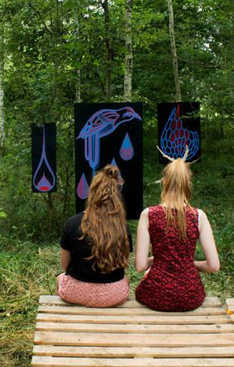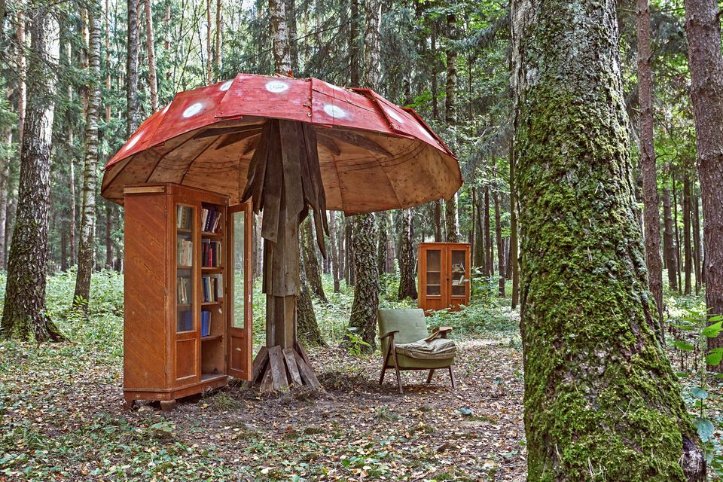
Két nemzetközi példa az erdei kiállításra

Erdei tanösvény: ami felhívja az itt otthonos különleges élővilágra a figyelmet.

Mindig aktuális ÓRIÁS POSZTER: Egy óriásposzter a város központjában, amin hónapról hónapra változik a tartalom, mindig aktuális, mint egy óriási “faliújság”.

Nyílt nap a fóti filmstúdióban: A fóti filmstúdióban számos híres film készült, ám a stúdió el van zárva a nagyközönség elől. A folyamatban lévő és tervezett beruházások után várható, hogy lesz egy látogatóközpont, és talán várható stúdió túra is, addig viszont ajánlott az évben legalább egy ún. nyílt napot tartani, amikor a fótiakat körbevezetik és megmutatják nekik, milyen kincseket rejt a filmstúdió, a kelléktár, a jelmeztár, és hogy egyáltalán, hogy készülnek a nagy hollywoodi produkciók.

Silent cinema: Olyan évszakban, amikor este jó idő van, szervezhető egy igazán különleges moziest, az ún. silent cinema, akár a város közepén, a Polgármesteri Hivatallal szemben is. Ezzel az aktivitással könnyen elérhetjük a fiatal célcsoportot.
A silent cinema működési elve pofonegyszerű: nem hangosítjuk ki a filmet, hanem minden résztvevő kap egy fülhallgatót, így gyakorlatilag bárhol lehet a vetítés, nem fogja zavarni a környéken lakókat.
Az extra komfort érdekében ajánlott mobil napágyakat kitenni a nézőtérre.

BigFoot - “BigFót” Kalandok Fóton: Szabadtéri családi játékos rendezvény az amerikai BigFoot szörnyecske nyomában. Lábnyomkereső, vagy más, a tájhoz és a Somlyó-hegy élővilágához kapcsolódó edukatív, de kalandos és szórakoztató feladatsor megoldása kis ajándékokért.
Ez az aktivitás akár lehet egy másik program vagy rendezvény keretein belül is, annak részeként.

Palánta- és virágvásár: Tavasszal, amikor minden kizöldül, egy hétvége szóljon csak a palántákról és a virágokról! Palánta- és virágvásárt szervezünk, hogy Fót városa még szebb és még zöldebb legyen.
Ez a program más esemény mellett az árusok számától függően kiegészítésként is szerepelhet.

Eseménymenedzsment: A városmarketing fontos része az egységes kommunikáció, és ez vonatkozik a rendezvények kommunikációjára is. Épp ezért szükséges a városban megrendezésre kerülő rendezvények megfelelő hirdetése és reklámozása a város összes kommunikációs felületén.
Új rendezvények, találkozók és konferenciák felé is ajánlott nyitottnak lenni, hogy milyen, már meglévő eseménysorozatokba tud a város bekapcsolódni, illetve milyen új, szabadtéri eseményeket lehet rendezni, melyek közösségépítő hatásúak.

Fóti reklám- és hirdetési tevékenységek racionalizálása (Dunakeszi mintájára): Szükséges a jelenleg esztétikailag és szakmailag gyenge reklám- és hirdetési tevékenységek újragondolása. A helyi szabályozás felülvizsgálata, átalakítása, hogy Fóton is rendeződjön a reklám- és hirdetéskihelyezések helyzete településkép védelmi szempontból, illetve, hogy minél több reklám- és hirdetési felület helyi kézbe kerüljön. Érintett jogszabályok: 2016. évi LXXIV. törvény a településkép védelméről; 104/2017. (IV. 28.) Korm. rendelet a településkép védelméről szóló törvény reklámok közzétételével kapcsolatos rendelkezéseinek végrehajtásáról; Fót Város Önkormányzat Képviselő-testületének 2/2018. (II.1.) önkormányzati rendelete a településkép védelméről (V. fejezet). Dunakeszi vonatkozó szabályozása: Dunakeszi Város Önkormányzat Képviselő-testületének 16/2011.(V.13.) rendelete a reklám- és hirdetési tevékenységekről, valamint a reklámhordozók és a hirdető-berendezések elhelyezéséről.

Fót települési arculat kialakítása, szlogen: Külső kommunikáció szempontjából elengedhetetlen az arculat megújítása, illetve egy olyan szlogen használata, mely valamilyen formában kapcsolódik a város hagyományaihoz. Egy jól felépített kommunikációnak része az egységes városi arculat kialakítása, és minden területen egységes alkalmazása. Ehhez ki kell dolgozni egy arculati kézikönyvet és be kell vezetni annak általános használatát. Olyan arculatot kell készíteni, melynek elemei jól alkalmazhatóak az online (honlap, social media) és offline felületeken is (print anyagok, plakát, önkormányzati autó, ajándéktárgyak, stb.)

Turisztikai kommunikáció: A város kialakított turisztikai koncepciója mentén létrehozott események megfelelő kommunikációja a helyi és országos offline és online médiában, szakmai fórumokon stb. Kommunikációs terv készítése, célközönségek meghatározása, üzenetek alkotása, média megjelenések és sajtóesemények szervezése, nyomtatott és digitális tartalmak előállítása, értékelési rendszer kidolgozása és alkalmazása stb.
7.3. ÖNKORMÁNYZATI KOMMUNIKÁCIÓ
A kommunikációs tevékenység célja, hogy kommunikációs eszközökkel egyrészt biztosítsa a projekt és annak eredményeinek minél szélesebb körű megismertetését a nyilvánossággal. Másrészt célja, hogy a helyi felhívások esetében minden érdekelt lakoshoz eljusson az üzenet a lehetőségekről, a fejlesztésekről, illetve a beruházásokról.
Számtalan külső és belső elvárás következményeként napjainkban egyre nagyobb szerepet kap a közszolgálati kommunikáció. Különösen igaz ez az önkormányzatok esetében.
Egy település önkormányzata folyamatosan a helyi lakosok figyelmének központjában áll. Minden tevékenységének kommunikációs értéke van, annak is, ha hallgat. Az önkormányzatnak, illetve tagjainak kommunikációs viselkedése, stílusa alapján a környezetében - a lakosokban - kialakul egy kép. Ez a kép - vagy imázs - felépül a szervezet spontán kommunikációja hatására is, ez azonban nem mindig felel meg annak, amit maga a szervezet szeretne a külvilággal elfogadtatni.
Napjainkban a települések olyan termékké váltak, mint minden más, amit érdemes tudatos marketinggel reklámozni. Ezért az említett sajátos arculatot, imázst tudatosan kell kialakítani az önkormányzat tagjairól. A másik szempont, hogy az önkormányzati kommunikáció fontos eszköze a település fejlesztésének, amelynek segítségével bővíthetőek a gazdaság fejlesztéséhez szükséges források, ami befektetőket, magasan kvalifikált munkaerőt, turistákat, szolgáltató intézményeket vonzhat.
Az önkormányzati kommunikáció tehát a városmarketing egyik meghatározó eleme és a fejlesztés fontos alappillére. Az imázsépítés alapvetően kettős célt fogalmaz meg: egyrészt erősíteni kívánja az ott élők kötődését a településhez, másrészt hozzá kíván járulni a településről kialakított kép tudatos formálásához. A tudatos és tervezett kommunikációs tevékenység elősegítheti tehát a pozitív imázs kialakulását, amely hozzájárulhat a település megtartó erejének és versenyképességének növekedéséhez.
A társadalmi kommunikációban való részvétel kötelező feladata az önkormányzatoknak, hiszen nekik kell a közérdekű információkat nyilvánosságra hozni, biztosítaniuk kell, hogy az mindenki számára elérhető legyen. A magas fokú társadalmi nyilvánosság gyakorlatával elérhető az önkormányzat és a helyi lakosság kölcsönös előnyökön alapuló kapcsolatainak formálása: az elfogadás, a megértés, az összhang megteremtése és megtartása az érintett csoportok – lakosság, civil szervezetek, vállalkozások – körében. Ezenkívül, amennyiben a településvezetés azt tűzte ki célul, hogy a helyi közösség aktívan működjön közre saját környezetének alakításában, vagy befolyásolni akarja a helyi társadalomra is kihatással bíró folyamatokat, minden esetben megfelelő tájékoztatást kell adnia, illetve reagálnia kell a visszajelzésekre is.
Az önkormányzati kommunikációban is elkülöníthető a belső célcsoportok, például a település lakossága, ingatlantulajdonosok; a helyi vállalkozók, kereskedelem, vendéglátás, szolgáltatók, termelők, közszolgáltató vállalatok képviselői, az oktatás, kulturális, művészeti élet képviselői, civil szervezetek, helyi média, az önkormányzat munkatársai, szakemberei stb. Ugyanakkor az olyan külső célcsoportokról sem szabad megfeledkezni, mint például látogatók, turisták, vonzáskörzeti fogyasztók, potenciális befektetők, politikai, gazdasági döntéshozók, nemzetközi szervezetek, testvérvárosok, adományozók, nonprofit szervezetek, alapítványok; szakmai vendégek (művészek, kutatók, média), stb. Értelemszerűen a kommunikációs tartalmat differenciálni kell: az eltérő célcsoportokat más-más üzenetekkel kell megszólítani. Fontos a hangnem és a stílus adekvát megválasztása, ami igen összetett, illetve összehangolást és koordinációt igénylő feladat.

A hivatalos fóti önkormányzati kommunikációnak három fő pillére van - három különböző személyiséggel, illetve feladattal.
A Myer-Briggs személyiségtípusok alapján a következő leosztás a leghatékonyabb a kommunikáció szempontjából:

- Dr. Vass György (polgármester) - Vezető (a város élén álló, köztiszteletnek örvendő személy, akire felnéznek és követik.)
- Bíró Zoltán (alpolgármester) - Mérnök (stratégiailag gondolkodó személyiségtípus, akinek mindenre van egy jó megoldása.)
- Dr. Mihályi Zsolt Apor (jegyző) - Védőügyvéd (Csendes és megfontolt, a morál és a törvények fő védelmezője, az emberek segítője.)

Fontos tisztázni a településmarketing kommunikációs alapelveit, amelyek megalapozzák az önkormányzat stratégiáját.

Célcsoportok meghatározása:
Minden kommunikáció előtt gondoljuk át, és határozzuk meg, hogy kikhez kívánunk szólni: helyi lakosság, média képviselői, vállalkozók, önkormányzati képviselők, külső szereplők stb.

Kommunikációs cél és üzenetek alkotása:
Gondoljuk át, és fogalmazzuk meg, hogy mi az adott kommunikáció célja. Erre építve fogalmazzuk meg, hogy mik azok az üzenetek, amiket szeretnénk eljuttatni a célcsoportnak.

Hangnem meghatározása:
Gondoljuk át, hogy az adott kommunikáció milyen hangnemet kíván meg, hogy célját a legjobban elérje. Vegyük figyelembe a kommunikációs felület, helyzet sajátosságait is. Ezen kívánalmak mentén fogalmazzuk meg a mondanivalónkat komolyan, kötetletlenül, humorral, szakmaibban stb.

Polgármesteri kommunikáció kialakítása:
Ez valójában a polgármester profil kidolgozása, kommunikációs stratégiájának összeállítása, politikuskép megteremtése, a választók előtti megjelenés és kapcsolattartás kialakítása.
Az újdonságok, a fontos hírek, fejlesztések bejelentése vagy a Polgármestertől, vagy az Alpolgármestertől induljon.
A hitelesség fenntartása miatt mindig a város vezetői legyenek azok, akik hivatkozási pontként szolgálnak offline és online médiában egyaránt. Az ő bejelentését, hírét, posztját osztja meg Fót város további kommunikációs csatornája, illetve az alpolgármester.

Önkormányzati kommunikáció kialakítása:
Javasolt a hivatalon belüli vezetői és egyéb kommunikáció szabályozása, illetve házon belüli kommunikációs folyamatok létrehozása is, melynek többek között célja a képviselők és tisztségviselők önkormányzati ügyekben történő tájékoztatásának javítása, az önkormányzati köztisztviselők tájékozottságának javítása, az önkormányzattal kapcsolatban álló szakmai és civil szervezetek tájékoztatása.

Interaktív kapcsolat a lakossággal:
Fórumok, kerekasztal beszélgetések szervezése. A helyi társadalommal való együttműködés, annak segítése, motiválása a helyi közösség aktivitásán keresztül a lokálpatriotizmus elmélyítését, a településhez való kötődést szolgálja. Ezért fejleszteni kell a helyi lakossággal a személyes kommunikációt a polgármester és a lakosság között - ez a pandémia után különösen fontos. Rendszeres lehetőséget kell biztosítani a lakosoknak arra, hogy az őket érintő kérdéseket feltehessék, illetve azokra választ kapjanak, hogy azt érezzék, a város vezetése meghallgatja őket, be vannak vonva a döntésekbe. Az ilyen fórumok az önkormányzat számára is hasznosak, hiszen kiderül, hogy lakosság hogyan vélekedik bizonyos témakörökkel kapcsolatban.
Az ilyen, közvetlenebb hangnemű beszélgetések javítják a város vezetőségéről kialakult képet is.
A kétirányú kommunikációs megközelítésnek a város által használt többi csatornán is meg kell jelennie.

Célcsoport-orientált kommunikáció:
Fontos a helyzetnek és célközönségnek megfelelő hangnem, illetve kommunikációs stílus alkalmazása.

Proaktív kommunikáció:
Elengedhetetlen a proaktivitás, a gyors reakciókészség és az akció-orientáltság együttes készsége.
A kommunikáció területén a várossal kapcsolatos hírek, történések mindig előtérbe kell, hogy kerüljenek. A saját kommunikációs csatornákon, online felületeken, helyi médiában folyamatosan szükséges a saját tartalom generálása. Emellett a regionális és országos sajtó számára is minél több Fóttal kapcsolatos pozitív hírt szükséges eljuttatni.
Nekünk kell beszámolni elsőnek a várható fejlesztésekről, beruházásokról, nekünk kell lenni az elsődleges hírforrásnak, hivatkozási alapnak.
Ha a város számára fontos esemény történik, egy kommunikációs terv alapján, többször is be kell számolni róla még az esemény előtt, ha megoldható, az esemény közben is, illetve utána is, hogy mi uraljuk a fóti híreket.

A múlt és az örökség elismerése:
Az önkormányzat kommunikációja során fontos a tradíciók, hagyományok tisztelete, építése és erősítése. Az erre épülő önkormányzati kommunikációs stratégia hosszú távon átfogó koncepciót ad annak a komplex tevékenység-együttesnek, amely a különböző operatív programok részét képezi.

Juttatások felülvizsgálata és kommunikációja:
Az önkormányzat által adott juttatások kommunikációja fontos, mégis, sok helyen nem kerül eléggé az előtérbe, holott ez az egyik leghálásabb dolog. Fót Önkormányzatának családsegítő juttatásait (újszülött-csomag, ingyenes Rotavírus oltás, iskolakezdési hozzájárulás, Bursa Hungarica, stb.) felül kell vizsgálni, ha szükséges, ki kell egészíteni. Ami ennél is fontosabb, hogy ezekről a juttatásokról a lehető legtöbb csatornán kommunikálni kell, hogy a lakosság is tudjon róla és érezze, hogy a városvezetés törődik a lakosokkal.

Kommunikációs csatornák és erőforrások racionalizálása:
Jelenleg két komolyabb szerkesztőség dolgozik párhuzamosan Fóton: a Fóti Hírnök és a Fótinfó csapata. Érdemes elgondolkodni az erőforrások hatékonyabb kihasználásán, azaz a két különálló szerkesztőség összevonásán.

Bejelentések megtervezése:
A fejlesztések, elérendő célok, tevékenységek megfelelő szintű, előre megtervezett kommunikációja a rendelkezésre álló kommunikációs eszközök kihasználásával.
Minden fontosabb bejelentés előtt kommunikációs terv készítése, mely tartalmazza a különböző platformokat és az ütemezést is.

8. PÉNZÜGYI KERETEK
A városmarketing stratégia céljainak megvalósítása időt és anyagi ráfordítást igénylő tevékenységek összetett folyamata. Megvalósulása esetén a benne foglalt tevékenységek eredményei pozitívan alakítják a városról kialakult képet és elősegítik a fóti identitás kialakulását. De az operatív rész előtt pénzügyi tervezés szükséges, így a városmarketing stratégia elfogadása után elkezdődnek a pénzügyi előkészítési folyamatok.
A költségek és bevételek-szolgáltatások pontos felmérése alapján alakul ki az a pénzügyi keretrendszer, mely segítségével elkezdődhetnek a stratégiában foglalt célok megvalósítása.

9. VÁROSMARKETINGET KOORDINÁLÓ SZERVEZET

Javasolt a Fót Város és a hozzá kapcsolódó szervezetek kommunikációjának szorosabb összehangolása és annak előre történő megtervezése. A civil szféra szorosabb bevonása érdekében szükséges lehet a társadalmi kapcsolatokkal foglalkozás fókuszba helyezése, aminek érdekében a hivatali posztot is hangsúlyosabbá szükséges tenni. A városban történő fejlesztések tervezésénél már célszerű figyelembe venni a kommunikációs szempontokat, hogy a lehető legkorábbi fázisban már időben és tervezetten történjen az üzenetek átadása a lakosok irányába, hogy ne máshonnan, félrevezető vagy kevesebb információval rendelkező kommunikációs csatornákból informálódjanak. A hatékony kommunikáció feltétele a kommunikációs lehetőségek és aktivitások előretervezése; a médiumok időben történő bevonása, annak folyamatos részvétele az egyeztetéseken; a szükséges elemek magas minőségű kivitelezése és a végrehajtás koordinációja.

10. MONITORING
A monitoring és értékelési tevékenység a megvalósítás során elért eredmények számszerűsítése, az adatgyűjtés és elemzés elengedhetetlen a hosszú távú stratégia sikeres megvalósítása során. A mutatószámok elemzése alapján lehetőség nyílik a kitűzött célok eléréshez szükséges korrekcióra, és esetlegesen új feladatok meghatározására.
A monitoring a helyi projektek tervezése során meghatározott célok teljesülésének a vizsgálatát jelenti. A monitoring célja időszerű és releváns információk biztosítása, illetve hogy a projektek a kitűzött céloknak megfelelően haladnak-e, feltárja az esetleges sikertelenség okait, korrekciós lépéseket ajánl.
A stratégia végrehajtásának félidejénél a stratégia megalkotói félidei értékelést végeznek. Az értékelés során az elérni kívánt célok és eredmények tükrében egyrészről elemzésre kerülnek a korábbi monitoring tevékenység alapján gyűjtött adatok (objektív értékelés), másrészt összegzik a stratégia megalkotásában és végrehajtásában részt vevő projektgazdák, más szervezetek és a lakosság időarányos tapasztalatait, meglátásait (szubjektív értékelés). Ez utóbbi esetében elsősorban primer adatgyűjtési eszközöket (interjú, workshop, stb.) tervezünk használni. Az értékelés során – az objektív látásmód és a magas szintű szakmaiság érdekében – várhatóan külső szervezetet is bevonunk, támaszkodva a stratégia megalkotásában is segítséget nyújtókra.

11. KÖVETKEZŐ LÉPÉSEK

- Javasolt a városmarketing stratégia taktikai megvalósításaihoz, kibontásához külső szakértő cég bevonásával tovább dolgozni (így a következők mindegyikéhez érdemes külső szakemberek munkáját igénybe venni.
- a városnak célszerű lenne marketing munkacsoportot létrehoznia
- Fót város szlogen alkotás
- Fót város arculat frissítés (logo, színek, formák stb.) - ennek megfelelő kommunikációját megtervezni, illetve ezeket folyamatosan beépíteni a város külső- és belső kommunikációjába, és kiterjeszteni akár a városképbe is (rövid- és hosszú táv)
- átgondolni, majd megvalósítani, hogy a városmarketing stratégia lényegi gondolatait milyen módon kommunikálja a város a helyi lakók, vállalkozók, civil szervezetek, testvárvárosok stb. illetve a külső érintettek, vagy a média felé
- a már tervben levő események átgondolása a városmarketing stratégia szemüvegén át is, és amennyiben szükséges, akkor a városmarketing stratégia szellemiségében történő kiegészítése
- új, lokális események kitalálása a városmarketing gondolatok figyelembe vételével (a 2023-as évi tervezésben). Elfogadás után ezekhez később szükséges kommunikációs terv összeállítása is.
- 2022 második félév: a 2023-as tervezés során Fót város éves kommunikációs terv, és hozzá kapcsolódó költségvetés terv is készüljön.
- Monitoring rendszer kidolgozása, amely mentén a kommunikációs terv pontjai kiértékelésre kerülnek, illetve a következő évi tervezés az előző évek eredményeit is figyelembe véve készül majd. Ez 2022 év végétől váljon évi rendszerességűvé.
11.1. AZ ELSŐ MÉRFÖLDKŐ: FÓT VÁROS ÚJ SZLOGENJE

Fót város 2022 első negyedévében külső szakértő céget vont be, hogy kommunikációját hatékonyabbá, eredményesebbé fejlessze. Hosszú munka, egyeztetések, gondolkodás eredményeképpen, velük együttműködve született a közös munka egyik első eredménye, a város új szlogenje.
A szlogen alkotásakor a város és a kommunikációs szakértő cég a régi Fót és fótiak hagyományait megőrizve olyan új, jövőbemutató identitás alapjának lerakását tűzte ki célul,...
- ami kommunikálja, hogy biztos, élhető, fejlődőképes jövőt építhetnek itt a város lakói, az itt működő vállalkozások, intézmények, civil szervezetek, sportegyesületek stb.
- ami kifejezi, építi, erősíti a közös, helyi fóti identitást
- amire vonzó turizmus gondolatkört és programkínálatot lehet teremteni
- amivel az önkormányzat tevékenysége, fejlesztései, eseményei stb. megfelelően bemutathatók
- amit a testvértelepülések is szívesen fogadnak
- amivel Fót város megkülönböztető, szerethető imázst tud építeni a környező települések felé, és országos viszonylatban is
- ami érthető, kifejező, és hordozza magában Fót gondolatiságának magját
- amire Fót város teljes megújuló márkáját rá lehet építeni
A döntési szempontok alapján mérlegelve a város új szlogenje: Fót. Hagyományunk a jövőnk!

2021. szeptemberi adat
FÓT VÁROS SZOCIÁLIS TÉRKÉPE - A szociális térkép Fót város Önkormányzata megbízásából a Homo Oecologicus Alapítvány és az Ipsos Zrt. közreműködésével valósult meg.
Épülettár.hu: Ipari ingatlanok: Visszaesett a bérlői kereslet (http://epulettar.hu/cikk/ipari-ingatlanok-visszaesett-a-berloi-kereslet)
Forrás: https://fotsportegyesulet.hu/index.php/rolunk/

